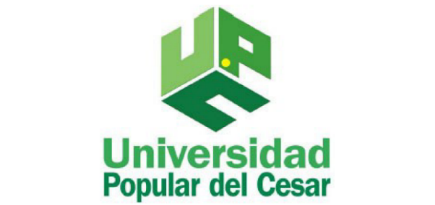
RETOS Y DESAFÍOS PARA MEJORAR LA CULTURA AMBIENTAL A TRAVÉS DEL PRAE EN LA INSTITUCIÓN EDUCATIVA SAN RAFAEL DE DOMO PLANAS, PUERTO GAITÁN (META)

Presentado por:
Yubis Maturana Brandon
Denny Lucia Valoyes Bueno

FACULTAD DE EDUCACIÓN, UNIVERSIDAD POPULAR DEL CESAR
PROGRAMA
MAESTRÍA EN PEDAGOGÍA AMBIENTAL PARA EL DESARROLLO SOSTENIBLE

Centro tutorial: H IBAGUE
Grupo: # 11

Línea de investigación:
Medio ambiente y Desarrollo sostenible

Asesor:
Yennifer García Murcia

GRANADA – META
2024
CONTENIDO
RESUMEN 7
ABSTRACT 8
INTRODUCCION 9
CAPITULO I. EL PROBLEMA DE LA INVESTIGACIÓN 11
1.1 Planteamiento del problema 11
1.2 Formulación del problema 12
1.3 Objetivos 12
1.3.1. Objetivo general 12
1.3.2. Objetivos específicos 12
1.4 Justificación y viabilidad 12
CAPITULO II. MARCO REFERENCIAL 14
2.1 Estado del arte 14
2.2 Marco teórico 20
Retos y desafíos: 20
• Creación de brigadas “mejorando la cultura ambiental en la IE” 20
• Fomentar la conciencia ambiental en la comunidad educativa. 20
• Disminución en la aparición de roedores debido al inadecuado manejo de residuos sólidos que se presenta en la institución. 20
• Aprovechamiento de los desechos por medio de preparación de abonos orgánicos. 20
• Organización y mantenimiento de áreas verdes y demás para que tengan un aspecto agradable. 20
PRAE (Proyecto Ambiental Escolar), “Los PRAE en Colombia tienen su origen a raíz de la LEY 1549 de (5 de julio) 2012, por medio de la cual se fortalece la institucionalización de la política nacional de educación ambiental y su incorporación efectiva en el desarrollo territorial 20
2.3 Modelo Constructivista 21
2.4 Marco Contextual 23
2.5 Marco legal 25
CAPÍTULO III. MARCO METODOLÓGICO 26
3.1 Enfoque metodológico 26
3.2. Alcance de la investigación 27
La investigación está enfocada en un tipo cualitativo, Según Hernández, Fernández y Baptista (2006, p. 686): 27
“Cada estudio cualitativo es por sí mismo un diseño de investigación. Es decir, no hay dos 27
investigaciones cualitativas iguales o equivalentes... Puede haber estudios que compartan diversas similitudes, pero no réplicas, como en la investigación cuantitativa.” 27
3.3 Diseño metodológico 27
La investigación se basa en los objetivos propuestos 27
• Analizar el modelo ambiental formulado para el PRAE de la institución. 27
• Identificar cuáles son los retos y oportunidades para mejorar el PRAE en la institución 27
• Diseñar actividades pedagógicas innovadoras en el aula para la ejecución del proyecto ambiental escolar (PRAE). 27
Análisis del modelo ambiental formulado para el PRAE de la institución. 27
3.4 Población y muestra- 29
La población en estudio son los estudiantes del grado decimo de Institución Educativa San Rafael de Domo Planas la comunidad Sikuani (resguardo Indígena), ubicada en el municipio de Puerto Gaitán. Meta a 125 Km del casco urbano, este grado consta de 35 integrantes con los cuales se va a trabajar. 29
Esta población trabaja con creencias ancestrales por ser de comunidades indígenas, y que según la historia son los principales cuidadores del medio ambiente, pero 29
3.5 Hipótesis 29
3.6 Categorías 30
3.7 Operacionalización de categorías 31
Tabla 1. Operacionalización de categorías 31
3.8 Técnicas e instrumentos de recolección de datos 32
3.9 Validación y confiabilidad de instrumentos 32
El proceso de validación tuvo como objetivo revisar la validez y confiabilidad de los instrumentos de recolección de datos, en esta se revisaron las peguntas para verificar que fueran claras a la hora de contestar, como también si eran pertinentes al momento de la aplicabilidad. 32
3.10 Técnicas de procesamiento y análisis de datos 33
3.11. Propuesta Educativa: 33
Fomentando la educación ambiental a través de la innovación en el aula 33
3.11.1 Diagnóstico institucional 33
Encuesta dos. 38
3.11.2. Título de la propuesta: 41
3.11.3. Objetivo de la propuesta: 41
3.11.4. Diseño de la propuesta: 41
Tabla 2. Resumen del diseño de la propuesta 41
3.11.5. Actividades realizadas. 42
CAPÍTULO IV. PRESENTACIÓN Y ANÁLISIS DE RESULTADOS 44
Tabla 3. Cronograma definido en la I.E. para la ejecución del PRAE 46
4.3 Análisis DOFA de la implementación del PRAE de la I.E. 46
4.4 Propuesta para mejorar la cultura ambiental a través del PRAE de la Institución Educativa San Rafael de Domo Planas, Puerto Gaitán (Meta-Colombia) 50
CONCLUSIONES. 59
REFERENCIAS 62
ANEXO 1. Formato encuestas 66
ENCUESTA DE EVALUACIÓN 69
ANEXO 2. Validación de instrumentos 72

RESUMEN
El propósito de la siguiente investigación es profundizar en la articulación del proyecto ambiental escolar como herramienta pedagógica al cuidado del ambiente en docentes y estudiantes de la institución educativa San Rafael de Domo Planas. La Institución Educativa se ubica en la zona rural a 125 Km de la cabecera municipal de Puerto Gaitán -Meta (Colombia); el 90% de sus estudiantes es indígena, pertenecientes a la comunidad SIKUANI. Este trabajo pretende identificar cuáles son los retos y oportunidades para mejorar el PRAE, su implementación y con esto, la conciencia ambiental en la institución; el diseño metodológico de esta investigación está basado en el tipo cualitativo, ya que se busca la interacción entre la educación y la investigación en los estudiantes de la media técnica; con un alcance descriptivo que busca presentar el fenómeno de forma natural. Se realizó en primer lugar la identificación de las principales problemáticas ambientales que se presentan en la institución, posteriormente una revisión del PRAE y finalmente, se identificó lo positivo y los aspectos a mejorar. La implementación efectiva del PRAE institucional genera cambios positivos en las actitudes de los estudiantes debido a que por medio de este se puede lograr aumentar la conciencia y responsabilidad ambiental.
Palabras clave: Conciencia ambiental, Comunidades indígenas, Institución educativa, nutrición, seguridad alimentaria.

ABSTRACT
The purpose of the following research was to establish the articulation of the school environmental project as a pedagogical tool for environmental care in teachers and students of the San Rafael de Domo Planas educational institution. The educational institution is located in the rural area 125 km from the municipal capital of Puerto Gaitán - Meta (Colombia); 90% of its students are indigenous, belonging to the SIKUANI community. This work aims to identify the challenges and opportunities to improve the PRAE, its implementation and with this, environmental awareness in the institution; first, the identification of the main environmental problems that occur in the institution was carried out, then a review of the PRAE and finally, the identification of the challenges and opportunities for improvement in its implementation. The effective implementation of the institutional PRAE generates positive changes in the attitudes of students because through it, it is possible to increase environmental awareness and responsibility.
Keywords: Environmental awareness, Indigenous communities, Educational institution, nutrition, food security.

INTRODUCCION
Los proyectos ambientales escolares (PRAE) se definen a través del decreto 1743 de 1994 emitido por el Ministerio de Educación Nacional de Colombia. Esta iniciativa educativa tiene como objetivo fomentar la educación ambiental en los establecimientos educativos. Su meta principal es concienciar y formar a los estudiantes acerca de la relevancia de preservar el medio ambiente y la sostenibilidad. Se incorporan al plan de estudios escolar a través de la realización de actividades, proyectos y programas que abordan asuntos como el reciclaje, el ahorro energético, la preservación de la biodiversidad, la administración de desechos, entre otros.
Además, la Institución Educativa San Rafael de Domo Plana está situada en la región rural, a una distancia de 125 kilómetros del núcleo municipal de Puerto Gaitán - Meta (Colombia). Este municipio es reconocido como la región más rica en petróleo del departamento, aunque aún persiste la ausencia de progreso y dedicación hacia el asunto medioambiental. El 90% de sus estudiantes son indígenas, integrantes de la comunidad SIKUANI y únicamente un 10% son mestizos, que varían en edad entre 10 y 22 años. Esta comunidad, aunque fueron los que residían en estas áreas hace muchos años, son los originarios de este territorio y, debido a la abundancia de su ambiente, han sido desplazados de sus lugares de origen desde hace tiempo.
La situación que se presenta en la institución educativa San Rafael, relacionada con el manejo incorrecto de los desechos sólidos y actitudes desfavorables hacia su manejo y en general a la protección del medio ambiente por los estudiantes del colegio, representa una de las principales problemáticas ambientales debido a la ineficacia en el tratamiento de este asunto por parte del PRAE.
El documento se encuentra estructurado de la siguiente forma: En el capítulo uno está el planteamiento y la formulación del problema, objetivos (general y específicos), justificación y viabilidad. En el capítulo dos el estado del arte, así como las bases teóricas, bases legales y marco contextual; el capítulo tres contiene el marco metodológico que está conformado por el enfoque, alcance y diseño de la investigación, la población y muestra; así como las variables o categorías, operacionalización de variables, técnicas e instrumentos, validación y confiabilidad de instrumentos, técnicas de procesamiento y análisis de datos. Finalmente, el diagnóstico Institucional, título de la propuesta educativa, objetivo de la propuesta, diseño de la propuesta y las actividades realizadas. Por otra parte, el capítulo cuatro contiene la descripción del PRAE de la Institución, Cronograma definido, Análisis DOFA (Debilidades, Oportunidades, Fortalezas y Amenazas); conclusiones y recomendaciones.

CAPÍTULO I. EL PROBLEMA DE LA INVESTIGACIÓN

1.1 Planteamiento del problema
La situación que se vive en la Institución Educativa San Rafael de Domo Plana refleja la falta de compromiso de toda la comunidad con la conservación y cuidado del Medio Ambiente; además, el manejo inadecuado de los desechos sólidos y las actitudes negativas de los estudiantes hacia su manejo propician la aparición de plagas y malos olores. Este problema ambiental, uno de los más críticos, se debe principalmente a la desatención de la problemática.
Existen diversos factores que implican la falta de conciencia ambiental, entre ellos: La acumulación de desechos sólidos, que alcanzan los 38 kg semanales compuestos por: cartón, papel, bolsas de plástico, vasos desechables, botellas de vidrio, PET, latas, equipos técnicos, entre otros. Además, se presenta una Infestación de roedores debido al mal manejo de los residuos y las alteraciones en el entorno de Instituciones Educativas. con base en lo anterior, el PRAE se presenta como una herramienta valiosa para afrontar esta y otras problemáticas de carácter ambiental que se evidencien en la institución; Por otro lado, se toma como referencia los aportes dados de la Educación Ambiental que de acuerdo con Zimmer (1988) puede constituirse como un elemento transformador en torno a procesos de enseñanza y aprendizaje sobre el cuidado del entorno natural, así como la promoción del uso sostenible de los recursos naturales. por ello, mediante la implementación de esta investigación, se busca fortalecer el PRAE actual, enriqueciendo las actividades y procesos educativos propuestos con el objetivo de involucrar a toda la comunidad en la solución de estos desafíos.
1.2 Formulación del problema
Teniendo en cuenta la situación que se presenta frente al PRAE, se establece proponer el trabajo de la siguiente pregunta de investigación:
¿Cómo se puede fortalecer la cultura ambiental a través del PRAE para mejorar el manejo de los residuos sólidos y otras problemáticas ambientales en los estudiantes de grado 10 de la Institución Educativa San Rafael?
Se espera que al identificar las principales falencias que tiene el PRAE se puedan proponer nuevas actividades, líneas estratégicas que permitan que en el mediano y largo plazo, este se convierta en un eje articulador para el desarrollo de actividades transversales al currículo que permitan mejorar la cultura ambiental de la comunidad educativa en la institución; además de potenciar los conocimientos ancestrales sobre el cuidado de los recursos naturales que tiene la mayoría de su población la cual es indígena.

1.3 Objetivos

1.3.1. Objetivo general
Fortalecer la cultura ambiental en la Institución Educativa San Rafael, a partir de una estrategia pedagógica desarrollada en el marco del PRAE

1.3.2. Objetivos específicos
- Analizar el modelo ambiental formulado para el PRAE de la institución.
- Identificar cuáles son los retos y oportunidades para mejorar el PRAE en la institución
- Diseñar actividades pedagógicas innovadoras en el aula para la ejecución del proyecto ambiental escolar (PRAE).

1.4 Justificación y viabilidad
La comunidad Sikuany, ubicada principalmente en el municipio de puerto- Gaitán - Meta, es un pueblo indígena que forma parte de la familia lingüística Arawak, a lo largo de los años, sus integrantes han mantenido una conexión profunda y respetuosa con el medio ambiente( madre tierra), desarrollando un extenso conocimiento de los ecosistemas que habitan. los saberes tradicionales de los Sikuanis abarcan prácticas sostenibles en el uso de los recursos naturales, como la caza, pesca, recolección de frutos y la agricultura, las cuales se fundamental en la observación minuciosa de los siglos naturales y el respeto por el equilibrio ecológico. Los Sicuani también creen que son fundamental los elemento como plantas, animales, tierra y agua están interconectados y son fundamentales para la vida. El respeto por estos elementos se refleja en sus rituales, medicina tradicional y formas de organización social, que buscan asegurar la preservación del entorno y la transmisión de estos saberes a las nuevas generaciones.
Es importante estudiar el recorrido de los proyectos ambientales escolares (PRAE), ya que, desde años anteriores, la comunidad internacional de las Naciones Unidas reconoció que la educación como articulación con aspectos ambientales, es un mecanismo indispensable para que las personas desarrollen sus capacidades y se destaca a los docentes como agentes importantes en la puesta en práctica de la Educación para el Desarrollo Sostenible (EDS) (UNESCO, 2014). Teniendo en cuenta la complejidad de la EDS, estos resultados sirven para presentar a los maestros herramientas que faciliten la planificación de sus clases con un enfoque educativo para el desarrollo sostenible ambiental. El medio ambiente y la educación en diversos campos del saber se entrelazan en la búsqueda de tácticas que faciliten la mejora de las condiciones ambientales de su nación y su entorno.
De acuerdo con el MEN, "la puesta en marcha de proyectos ambientales en las escuelas facilita el desarrollo de procesos pedagógicos interdisciplinarios, que fomentan la reflexión crítica para el avance de procesos de investigación que conecten a toda la comunidad educativa". Asimismo, desde un enfoque ético centrado en entender, identificar, conocer y comprender fenómenos, los proyectos ambientales en la escuela favorecen el desarrollo integral de un ciudadano reflexivo, crítico y autónomo que tenga la habilidad de trabajar en grupo frente a una problemática ambiental (Ministerio de Educación Nacional, 2005).
En este sentido y para el caso concreto de la zona de estudio, al implementar el proyecto PRAE en la institución San Rafael de Domo Planas se espera fomentar la cultura ambiental de la comunidad educativa por medio de la creación de brigadas “mejorando la cultura ambiental en la IE”; adicionalmente, se espera disminuir la aparición de roedores debido al inadecuado manejo de residuos sólidos que se presenta en la institución además, el aprovechamiento de los desechos por medio de preparación de abonos orgánicos; como otras actividades se espera organizar y mantener áreas verdes y demás para que tengan un aspecto agradable. Finalmente, generar procesos pedagógicos para el análisis de fenómenos como los principales problemas ambientales que sufre la institución, y que puede estar sufriendo la comunidad en general y la formulación y puesta en marcha de acciones para afrontarlos; se trata de que los estudiantes se convierten en lideres ambientales y que puedan transformar su percepción sobre su entorno para contribuir al desarrollo sostenible de su comunidad.

CAPITULO II. MARCO REFERENCIAL

2.1 Estado del arte
La educación intercultural bilingüe. Este enfoque promueve la integración de los saberes y valores de los pueblos indígenas en el currículo educativo, reconociendo la importancia de su cosmovisión y su relación con la naturaleza. En este sentido, el investigador Miguel Ángel Paredes destaca la relevancia de incorporar la educación indígena en los sistemas educativos nacionales, respetando y fortaleciendo las lenguas y culturas ancestrales, para fomentar una educación inclusiva que valorice la diversidad cultural y promueva la justicia social.
Paredes, M. A. (2009).
"La educación intercultural bilingüe en América Latina: desafíos y perspectivas"
En este texto, Paredes discute cómo la educación indígena debe ser un proceso que no solo busque la transmisión de conocimientos, sino también el fortalecimiento de la identidad cultural, la conservación de los saberes ancestrales y la lucha contra la marginación. Paredes también señala que la educación debe promover una educación crítica y reflexiva, en la que los estudiantes puedan desarrollar una visión global respetuosa con las diferentes formas de vida, integrando el conocimiento ancestral con los avances científicos.

Según Sosa et al (2010), en la investigación denominada “Educación superior y cultura ambiental en el sureste de México”. La cual fue de carácter exploratoria que combina métodos cuantitativos y cualitativos para diagnosticar el grado de cultura ambiental de los estudiantes de la Universidad Autónoma de Campeche y el tipo de educación ambiental que reciben, los resultados muestran que los estudiantes tienen un bajo nivel de cultura ambiental y carecen de los conocimientos y habilidades necesarios para realizar cambios amigables con el medio ambiente en su estilo de vida. Se resalta la carencia de educación ambiental en las instituciones como factor que fomente espacios, infraestructuras, y los estudios necesarios para su apoyo y promoción.
De acuerdo al “Diagnostico preliminar como base para construcción de un programa de manejo de residuos sólidos” realizado por Ríos Montes & Echeverry Jaramillo (2012), en este estudio descriptivo de corte transversal que tuvo por objetivo realizar un diagnóstico preliminar con base en la percepción de la población universitaria: docentes (8,8%), estudiantes (84%) y entes administrativos (7,1%). Los resultados arrojan que solo el 59,9% puede manejar RS y solo recicla el 29,8%. Por lo tanto, se consideró que la gestión de residuos sólidos es una tarea compleja, la base de conocimientos y el medio ambiente deben ser más reflexivos para poder formular ideas para una gestión integral de los residuos sólidos, promover una mayor cultura ambiental y aprovechar o valorar los residuos producidos en la universidad.
Alarcón, A. (2019). Ambientic, una implementación de narrativas para fortalecer los Proyectos Ambientales Escolares (PRAE). Universidad Pedagógica y Tecnológica de Colombia.
(Alape & Rivera, 2016) realizaron a través de una estrategia pedagógica denominada “Diagnóstico de los proyectos ambientales escolares (PRAE) en colegios oficiales de Bucaramanga”, una investigación en la que se llevó a cabo el diagnóstico actual de los proyectos ambientales escolares en educación básica y media de la región, estudiando las estrategias pedagógicas llevadas a cabo en las aulas.
Alarcón, A., Ovalle, B. y Velandia, T. (2019). Proyectos ambientales escolares y su articulación con las tic. Revista Conrado, 15(70), p. 168-174.
Celis (2016), por su parte expone en la propuesta “Diseñar un proyecto educativo para la generación de conciencia ambiental en una institución educativa de la Ciudad de Cali (Colombia)”, para la maestría en educación. En este trabajo, se evaluaron las prácticas de educación ambiental en dicha institución educativa y con base en ellas, se propuso el diseño de un proyecto escolar ambiental con prácticas pedagógicas que brindaran soluciones a las necesidades de la comunidad, partiendo de un análisis de las opiniones recogidas a través de encuestas realizadas a los estudiantes de bachillerato. La metodología descriptiva, se utilizó con el fin de evaluar las relaciones que se establecen entre los agentes educativos y las prácticas ambientales que se generan con los miembros vinculados a esta institución.
Arango (2016), presentó el proyecto titulado “Resolución de problemas socioambientales del contexto escolar a través del PRAE como eje articulador de las diferentes áreas”. Buscó articular las asignaturas del conocimiento para la generación de un currículo que respondiera a los problemas locales de la institución Manuel Betancur de San Antonio de Prado, Medellín. Por su parte, Ubaldo Granados (2020) realizaron una “Propuesta normativa sobre remediación de pasivos ambientales mineros como método para contrarrestar la contaminación ambiental” en Perú. Esta se desarrolló a través del método cualitativo la aplicación de la Entrevista, usando como instrumento la ficha de entrevista para su interpretación que fueron aplicados al presidente de la Comisión Ordinaria de Recursos Naturales y Gestión de Medio Ambiente del Consejo Regional del Gobierno Regional de Ancash, la vicepresidenta de la Comisión Ordinaria de Comunidades Campesinas, Abogados Especialistas en la materia, un Ingeniero de Minas. En esta se llegó a la conclusión de que es necesario una Regulación Normativa sobre las formas de Remediar los PAM, tanto para generar ingresos económicos al país como la reducción de la contaminación ambiental.
Ditta y Marques (2022) Desarrolló de un programa de enseñanza ambiental para alumnos de noveno grado del centro educativo Las Boquillas" en Mompós Bolívar, el objetivo de la investigación fue la puesta en marcha de un proyecto educativo que fomente la conciencia ambiental en el campo de las ciencias naturales entre los alumnos del noveno grado; se propuso un estudio cualitativo aplicado en la investigación acción. Con un grupo de 32 alumnos del noveno grado. Los métodos utilizados incluyen la entrevista cualitativa, la observación participante, los talleres y la encuesta. Los hallazgos indican que la puesta en marcha del programa ha provocado una transformación positiva en las posturas de los alumnos, incrementando su sensibilidad y compromiso con el medio ambiente.
Arias Tarazona (2022) realizó una investigación en “Gestión de residuos sólidos y conciencia ambiental en estudiantes del Instituto de Educación Superior Tecnológico Público Antonio Raimondi, Ancash” con el objetivo de determinar la relación entre la gestión de residuos sólidos y conciencia ambiental. La parte metodológica utilizada fue de tipo de investigación básica, enfoque cuantitativo, nivel correlacional y un diseño no experimental de corte transaccional. Como resultado se da la existencia de una relación entre la gestión de residuos sólidos y la conciencia ambienta mostrando que, si se incrementa la percepción en los niveles en la gestión residuos sólidos, también aumentará la percepción en los niveles de conciencia ambiental en los estudiantes.
Bolaños (2023) presenta su trabajo "Procesos de mediación en la huerta escolar para potenciar la cultura ambiental en alumnos del Colegio Agropecuario Santa Rosa Cumbitara" en Nariño Colombia, donde presenta la aplicación de la huerta escolar como estrategia educativa para fomentar procesos de mediación, orientados a reforzar la cultura ambiental en los alumnos de primaria de la Institución, con el objetivo de que el estudiante desde una edad temprana desarrolle una cultura ambiental y de respeto hacia la naturaleza. Para alcanzar este objetivo, se implicó de manera directa a 11 alumnos de primaria de 9 a 11 años, aplicando un método de monitoreo y observación constante, y finalmente se reconoció la contribución del huerto escolar como estrategia educativa en la ruta de intervención para fomentar la cultura ambiental y el crecimiento sostenible.
Gonzales, Gonzales, et al (2023). “Llevaron a cabo una investigación denominada “Gestión de residuos sólidos para la cultura ambiental en estudiantes universitarios” los estudiantes del II ciclo de ingeniería de una universidad de Perú”. La muestra del estudio incluyó a 244 estudiantes universitarios y se utilizó un diseño transversal no experimental con enfoque cuantitativo. Se recolectaron datos a través de un cuestionario virtual en Google Drive validado por expertos, y se analizaron con el software SPSS V.25. Los resultados mostraron niveles bajos en áreas como manejo de residuos sólidos y cultura ambiental. Se concluyó que es necesario promover programas de voluntariado y entrenamiento en el medio ambiente para aumentar la conciencia sobre los problemas ambientales.
Como estrategia que permita nuevas formas de utilizar los residuos sólidos, un estudio realizado por, Joselyn et. al (2023) sobre la “elaboración de abonos orgánicos derivados de los residuos sólidos aprovechables”, se enfocó en la producción de fertilizantes orgánicos como estrategia de aprendizaje en el Centro Educativo Colón en Portoviejo, de Ecuador. Se diseñaron ambientes personalizados y programas de entrenamiento para fortalecer el aprendizaje ambiental y cultural de los estudiantes de segundo año de secundaria. Además, se promovió la venta de alimentos y bebidas naturales y procesados en un bar escolar autorizado.
Como estudios previos, García Araujo y Toribio Lozano (2023) examinaron la "Educación ambiental y gestión de desechos sólidos en los alumnos del nivel secundario, IE Ángel Custodio García Ramírez", utilizando un enfoque cuantitativo y un diseño cuasi experimental. Los hallazgos del grado de entendimiento acerca de los desechos sólidos en estudiantes previo y posterior al programa de educación ambiental evidenciaron una correlación a un nivel medio positivo, corroborando que un mayor nivel de educación ambiental mejoró la gestión de los residuos sólidos en los estudiantes.
Meza Pérez (2023) “Estrategia pedagógica para reducir la Contaminación Ambiental por Residuos Sólidos de la Quebrada Pilvisito del Resguardo Indígena Awá de Inda Sabaleta”. Este estudio tuvo como objetivo desarrollar una estrategia de educación ambiental para reducir la contaminación por residuos sólidos en el río Pilvisito para los estudiantes de un centro de formación técnica bilingüe en medio ambiente y agricultura. Se utilizó un enfoque cualitativo, descriptivo y sociológico, centrándose en la educación ambiental, el derecho ambiental, la educación y la participación. Se encontró que la mayoría de los estudiantes no comprenden las leyes ambientales, no son conscientes de las condiciones ambientales problemáticas y no participan en medidas de mejora, por lo tanto, se proponen estrategias educativas efectivas e intensivas para contrarrestar la problemática.
La labor docente también se pronuncia con la investigación de Morales Vega & Mardones Nichi (2023). “Representaciones docentes sobre estrategias pedagógicas para abordar problemas ambientales en la escuela colombiana” Este estudio es de diseño interpretativo, cualitativo y fenomenológico. Se llevó a cabo en instituciones de educación formal del municipio de Montería, Colombia. La herramienta para la recolección de datos fue una entrevista semiestructurada, durante la cual se seleccionó un docente por cada institución educativa participante en proyectos ambientales escolares. Los resultados muestran que las estrategias pedagógicas utilizadas por los docentes para la solución de problemas ambientales en las escuelas fueron las siguientes: utilizar las TIC en la educación ambiental, convertir los residuos sólidos en un cambio de comportamiento de los estudiantes, vincularse con la comunidad educativa en procesos ambientales, proyectos ambientales escolares (PRAE) e intercambiar importantes experiencias ambientales en la comunidad educativa.
Estos autores jugaron un papel importante en la investigación, ya que, con sus ideas nos ayudaron a despejar dudas y tener claridad de como se puede trabajar y articular las Tics con la parte ambiental.
También como desde las etapas más tempranas de edad hasta las más adultas debemos tener conciencia ambiental y que este en conjunto con las entidades territoriales se hace un equipo fuerte, para que podamos ayudar a salvar nuestro planeta.

2.2 Marco teórico

Retos y desafíos para mejorar la cultura ambiental en la I.E San Rafael de Domo Plana, integrando de manera transversal los saberes ancestrales de la comunidad Sikuani, este busca fomentar el respeto por los entornos naturales, valorando las practicas tradicionales y los conocimientos autóctonos como elementos esenciales para conservación y el desarrollo sostenible.
La articulación entre el aprendizaje académicos y los conocimientos ancestrales permiten no solo sensibilizar a la comunidad educativa sobe la importancia del cuidado ambiental, sino también, promover un dialogo intercultural que enriquezca la formación integral de los estudiantes.
Según los diversos estudios, integrar la cultura indígena, su idioma y cosmovisión resalta no solo fortalece la identidad cultural de las comunidades indígenas, sino que también mejora su participación y resultados educativos, al generar un entorno más inclusivo y participativo.
Durston (2005). Señala que la educación intercultural bilingüe es un modelo parcial para garantizar el proceso equitativo y preservar el conocimiento ancestral en América Latina.
De acuerdo con Gavilanes Capelo (2021) la crisis ambiental global requiere de esfuerzos que garanticen mejorar la resiliencia socio ecológica frente a las consecuencias que deja esta crisis a nivel local, regional y global y en este sentido, es necesario que la comunidad adquiera conocimientos y habilidades para mejorar la cultura ambiental desde sus conocimientos ancestrales para lograr una relación sostenible con el entorno natural.

Es importante que las instituciones educativas se conviertan en los principales transmisores, no solo de información y contenidos, sino de buenos hábitos y valores ambientales para garantizar el desarrollo sostenible de la sociedad (Gavilanes Capelo, 2021).

PRAE (Proyecto Ambiental Escolar)

“Los PRAE en Colombia tienen su origen a raíz de la LEY 1549 de (5 de julio) 2012, por medio de la cual se fortalece la institucionalización de la política nacional de educación ambiental y su incorporación efectiva en el desarrollo territorial” (I.E.San Rafael, 2021).
El proyecto PRAE se define como el órgano que busca trabajar con todas las áreas del conocimiento en el cuidado y preservación del medio ambiente, teniendo en cuenta todos los parámetros e ítems que involucren la parte ambiental. Estos proyectos se crean desde la presidencia de la república después de haber participado en muchos encuentros ambientales y llegar a ver la necesidad que desde las Instituciones se concienticen a los estudiantes en el cuidado de su entorno (I.E.San Rafael, 2021). Se aborda desde tres dimensiones, que son:
- Aspecto social.
- Aspecto ambiental.
- Aspecto económico.
De esta forma se espera que los PRAE en cualquier institución educativa tengan por lo general estos tres componentes, siendo el aspecto ambiental el eje central de todo el proceso.

(Benítez et al., 2019), de esta manera, implica la inclusión de conocimientos sobre el cuidado del entorno natural con otras áreas del conocimiento.
Zimmer (1988) afirma que la educación es un proceso dinámico y cambiante que debe partir del contexto, las necesidades del estudiante y su entorno inmediato. Es decir, la Educación Ambiental se convierte en un componente de transformación, eje articulador y generador de propósitos en torno a los procesos de enseñanza- aprendizaje. Es importante incentivar los valores ambientales desde la aplicación, innovación, permitiendo la implementación y el desarrollo integral de los estudiantes.
Para el desarrollo de la estrategia pedagógica que se plantea en este proyecto usando la educación ambiental como eje articulador y pilar del proceso, se hará uso de herramientas enmarcadas en el modelo constructivista que se describe a continuación:

Modelo Constructivista
Una de las corrientes pedagógicas más utilizada por las Instituciones educativas desde fines del siglo pasado, es el modelo constructivista (Pozo, 2005, p.61-62).
La teoría constructivista del conocimiento se enfoca en una percepción de propias vivencias, que están sujetas a los marcos de interpretación del “aprendiz” es decir el estudiante; el aprendizaje no se genera por simple asimilación de la información que llega desde el exterior, sino que se explica por una dinámica en la que existe un encaje entre las informaciones nuevas y la antigua donde se estructura de ideas (Regader, 2015).
La teoría constructivista ha producido diversas interpretaciones del funcionamiento psicológico que se ajustan a la perspectiva teórica del constructivismo, siendo crucial para la psicología del desarrollo del ser humano (Coll, 2001). Hay una categorización del constructivismo que se dedica a recolectar de manera más precisa.
Principios acerca de los procesos de construcción de los conocimientos: Las actividades en un proceso constructivista se diferencian de otras prácticas educativas porque su diseño, planificación y ejecución tiene una intención específica que le da un objetivo claro y con sentido a la actividad, para el desarrollo de las actividades deben tener una serie de instrucciones que permiten explorar saberes previos o formas culturales de su contexto natural, recreadas por medio de contenidos escolares que se dan en un espacio determinado o el aula de clase (Serrano-González & Pons-Parra, 2011). Los Principios explicativos de los procesos de enseñanza y aprendizaje en el aula son el eje articulador de las distintas teorías constructivistas, está constituido por los principios explicativos inter e intrapsicológicos, el eje que vincula los procesos de construcción de los conocimientos y el eje que articula los mecanismos de influencia educativa (Serrano-González y Pons-Parra, 2011).

2.4 Marco Contextual
El pueblo SIKUANI se distingue por haber sido nómada desde épocas antiguas, lo que propició la presencia de múltiples lugares geográficos de asentamiento. En la actualidad, se encuentra de forma informal en los departamentos de Vichada, Meta, Casanare, Guainía y Arauca (principalmente en las cuencas de los ríos Meta, Orinoco, Vichada y Manacacías), y en Venezuela (donde residen cerca de 15.000 individuos). Es la localidad más poblada en la región de la Orinoquia en Colombia, con alrededor de 32.096 habitantes. Aunque ha experimentado un debilitamiento cultural debido a las misiones religiosas, las acciones de grupos armados ilegales, la presencia de cultivos ilícitos y la presencia de colonos en sus territorios, como comunidad indígena ha batallado.
La Institución Educativa San Rafael de Domo Plana, se encuentra ubicada en la zona rural a 125 Km de la cabecera municipal de Puerto Gaitán -Meta. Este municipio es considerado como la zona más petrolera del departamento y aun así se evidencia a falta de desarrollo y compromiso con la parte del Medio ambiental.
La población estudiantil está conformada aproximadamente por 1.300 estudiantes, cuenta con una sede rural principal de secundaria de 489 estudiantes aproximadamente y de 36 sedes rurales de primaria, el cuerpo docente está conformado por 49 docentes de aula y 3 directivos docentes, la sede principal cuenta con 18 docentes de aula, 13 mestizos y 5 indígenas, 3 directivos docentes, 2 indígenas (Rector, coordinador rural de primaria) y un coordinador mestizo, y los restantes docentes de primaria son indígenas (PEI Institución Educativa San Rafael de Domo Plana, año). S.f.
Además, el 90% de sus estudiantes es indígena especialmente comunidad SIKUANI y solo un 10% es mestiza, los cuales oscilan entre las edades los 10 a 22 años; está comunidad SIKUANI a pesar de que fueron los que habitaron estas zonas hace muchos años, siendo los nativos en este ente territorial y que debido a la riqueza de su entorno han venido siendo desplazados de sus espacios por las grandes empresas petroleras (PEI Institución Educativa San Rafael de Domo Plana,2019). como teniendo en cuenta el PEC ,bajo el decreto 804 de 1995 de la etnoeducación
Esta Institución, aunque cuenta con una infraestructura acorde a su región y cultura, se evidencia la falta de compromiso de toda la comunidad en la conservación y cuidado del Medio Ambiente, es por esta razón que se implementa el trabajo del PRAE articulado con todas las áreas del conocimiento, para hacerles entender la importancia que tiene nuestro territorio en el aporte ambiental y que solo si trabajamos a conciencia, con compromiso podemos hacer grandes cosas (PEI Institución Educativa San Rafael de Domo Plana, año 2019)

2.5 Marco legal
Los PRAE en Colombia tienen su origen a raíz de la LEY 1549 de (5 de julio) 2012, por medio de la cual se fortalece la institucionalización de la política nacional de educación ambiental y su incorporación efectiva en el desarrollo territorial. En esta se describen una serie de artículos que permiten esbozar las principales premisas bajo las cuales se proponen y ejecutan dichos PRAE de las cuales, las más importantes se detallan a continuación:
Artículo 1°. Definición de la Educación Ambiental. Para efectos de la presente ley, la educación ambiental debe ser entendida, como un proceso dinámico y participativo, orientado a la formación de personas críticas y reflexivas,
Artículo 2°. Acceso a la educación ambiental. Todas las personas tienen el derecho y la responsabilidad de participar directamente en procesos de educación ambiental, a través de la generación de un marco ético, que enfatice en actitudes de valoración y respeto por el ambiente.
Artículo 3°. Objeto de la ley. La presente ley está orientada a fortalecer la institucionalización de la Política Nacional de Educación Ambiental, en el marco de la construcción de una cultura ambiental para el país.
Artículo 7°. Fortalecimiento de la incorporación de la educación ambiental en la educación formal (preescolar, básica, media y superior). El Ministerio de Educación Nacional promoverá y acompañará, en acuerdo con las Secretarías de Educación, procesos formativos para el fortalecimiento de los Proyectos Ambientales Escolares (PRAE), en el marco de los PEI, de los establecimientos educativos públicos y privados, en sus niveles de preescolar básica y media, para lo cual, concertará acciones con el Ministerio de Ambiente y con otras instituciones asociadas al desarrollo técnico, científico y tecnológico del tema, así como a sus espacios de comunicación y proyección. A si mismo el Artículo 8°. Habla que los Proyectos Ambientales Escolares (PRAE). De acuerdo con la política se deben incorporarár,a las dinámicas curriculares de los establecimientos educativos, de manera transversal, problemas ambientales relacionados con los diagnósticos de sus contextos particulares, tales como, cambio climático, biodiversidad, agua, manejo de suelo, gestión del riesgo y gestión integral de residuos sólidos, entre otros,
Artículo 9° Fortalecimiento de las estrategias a las que hace referencia la Política Nacional de Educación Ambiental. Todos los sectores e instituciones que conforman el Sistema Nacional Ambiental (SINA), deben participar técnica y financieramente, en:
- El acompañamiento e implementación de los PRAE,
- Los Proyectos Ciudadanos y Comunitarios de Educación Ambiental (Proceda),
- Los Comités Técnicos Interinstitucionales de Educación Ambiental (CIDEA)
Con este marco, se pretende fortalecer el PRAE de la institución educativa haciendo uso de la educación ambiental como herramienta pedagógica principal, ejecutada según el modelo constructivista descrito en secciones previas y así aportar desde la institución a la política nacional de Educación Ambiental. La formación de etnoeducadores constituye un proceso permanente de construcción e intercambio de saberes. Decreto 804 Art 5 de 1995 gestor normativo de gestión pública

CAPÍTULO III. MARCO METODOLÓGICO

3.1 Enfoque metodológico
El diseño metodológico de esta investigación está basado en el tipo cualitativo, ya que se busca la interacción entre la educación y la investigación en los estudiantes de la media técnica. La educación y la investigación no se puede tomar como acto de transmisión de conocimientos, sino que se debe ir formando mediante un mundo en común y que esa adquisición es de forma continua, ya que los seres humanos son seres que continuamente están en transformación y no de adaptación, esto quiere decir que se debe estar cultivando el conocimiento desde la realidad del hombre, lo que se conoce como (autoaprendizaje) (García & Puigvert, 1998).
De acuerdo (Barbera e Inciarte, 2012; Lámbert, 2006) en este tipo de investigación se trata de realizar un acercamiento con los participantes, enfocándose en unos parámetros en la vida de las personas cómo son: las experiencias, significados, emociones y situaciones del individuo en estudio son percibidos, aprendidos y concebidos.

3.2. Alcance de la investigación

La investigación es descriptiva, comprende la recolección de datos para probar hipótesis o responder a preguntas concernientes a la situación corriente de los sujetos del estudio. Un estudio descriptivo determina e informa los modos de ser de los objetos de forma natural sin transformarlos de ninguna forma (Gay, 1996). De este modo, se pretende analizar el fenómeno sobre las falencias del PRAE para proponer estrategias, utilizando herramientas pedagógicas y didácticas que permitan mejorarlo y así mejorar la cultura ambiental de la comunidad educativa en la institución.

3.3 Diseño metodológico
Para el diseño de esta investigación se toman como guía los objetivos específicos propuestos:
Fase 1. Analizar el modelo ambiental formulado para el PRAE de la institución: Para esta fase se pretende realizar la revisión crítica del PRAE de la institución, posteriormente realizar una evaluación por medio de la matriz DOFA.
Fase 2. Identificación de los retos y oportunidades para mejorar el PRAE en la institución. En esta fase se realizarán encuestas a docentes y estudiantes de la institución para identificar los retos y oportunidades para mejorar el PRAE, además se cruzará la información con los resultados obtenidos en la fase anterior con el fin de proponer líneas estratégicas clave que permitan mejorar este instrumento.
Fase 3. Diseño de actividades pedagógicas innovadoras en el aula para la ejecución del proyecto ambiental escolar (PRAE). Corresponde al diseño de actividades y estrategias pedagógicas que permitan poner en práctica algunas de las líneas estratégicas del PRAE propuestas en la fase anterior. Se pretende realizar actividades como capacitaciones y talleres, salidas de campo. Finalmente, en esta fase se aplicarán encuestas de evaluación a los estudiantes con el fin de evaluar los conocimientos adquiridos asociados con la temática principal, es decir el PRAE como herramienta para sensibilizar a los miembros de la comunidad educativa sobre la relevancia de adoptar prácticas ambientales que promuevan la sostenibilidad.

3.4 Población y muestra

La población en estudio son los estudiantes del grado décimo de Institución Educativa San Rafael de Domo Planas de la comunidad Sikuani (resguardo Indígena), ubicada en el municipio de Puerto Gaitán. Meta a 125 Km del casco urbano, este grado consta de 35 integrantes con los cuales se va a trabajar.

Esta población trabaja con creencias ancestrales por ser de comunidades indígenas, y que según la historia son los principales cuidadores del medio ambiente, pero
“Hernández, Fernández & Baptista (2014), definen la población como el grupo de personas, eventos, sucesos, comunidades, etc., sobre el cual se habrán de recolectar datos, sin que necesariamente sea estadísticamente representativo del universo o población que se estudia”. Para esta investigación corresponde a la comunidad educativa de la IE San Rafael de Domo Plana. Puerto Gaitán -Meta
Muestra
La muestra la constituye el grado decimo (35 estudiantes). Esta población trabaja con creencias ancestrales por ser de comunidades indígenas, y que según la historia son los principales cuidadores del medio ambiente

3.5 Hipótesis
En este trabajo se busca encontrar una solución al problema del mal manejo de los residuos sólidos, uso inadecuado de los baños y el desperdicio de alimentos entre alguno de los problemas ambientales que se presentan en la institución. Ya que, en el lugar donde se encuentra esta no hay empresas recolectoras de desechos, es una tarea que no se le verán los resultados de forma inmediata porque los estudiantes les falta mucha cultura en lo que es manejo de los desechos. Prefieren arrojar las en cualquier lugar, y a pesar de todas las campañas y actividades que se han realizado aún queda un trabajo largo para que tomen conciencia de que el ambiente es responsabilidad de todos. Por otro lado, se les dificulta a los estudiantes por cultura usar los baños de manera apropiada, como también el no consumo de los alimentos balanceados como se dispone con la minuta del PAE; de esta forma se espera que por medio del fortalecimiento del PRAE se logre superar en el mediano y largo plazo todas estas problemáticas.

3.6 Categorías
Se proponen las siguientes categorías para el presente proceso investigativo:
Modelo ambiental del PRAE: Se define como la forma de fomentar la comprensión dentro de la comunidad educativa acerca de la importancia de adoptar prácticas sostenibles, gestionar adecuadamente los residuos, conservar los recursos naturales y participar activamente en la protección del medio ambiente. Además, impulsa la implementación de programas ambientales tanto dentro como fuera de las instituciones educativas para tener un impacto positivo a nivel local y global. El modelo PRAE se define como una iniciativa destinada a sensibilizar a todos los miembros de la comunidad educativa sobre la relevancia de adoptar prácticas ambientales que promuevan la sostenibilidad, el manejo adecuado de los residuos sólidos y buenas prácticas en la conservación de la naturaleza (Borja Alcázar, 2024).
Se define como la corriente que se centra en generar estrategias que permita un aprendizaje activo y significativo, en el cual el estudiante debe buscar construir su propio conocimiento. Según Vygotsky (1978) la corriente constructivista sostiene que los estudiantes construyen activamente su propio conocimiento a través de la interacción con el entorno y la reflexión sobre sus experiencias.

3.7 Operacionalización de categorías
La tabla 1 presenta la operacionalización de categorías propuesta, direccionada a partir de los objetivos específicos formulados.

Tabla 1. Operacionalización de categorías
Objetivo específico | Categorías | Definición conceptual | Dimensión | Indicador | Instrumento
Analizar el modelo Ambiental formulado para el PRAE de la institución | Modelo Ambiental del PRAE | Compresión de la importancia del manejo de los recursos ambientales | Debilidades  Oportunidades  Fortalezas  Amenazas | Alcance del trabajo del PRAE. | Matriz DOFA
Identificar cuáles son los retos y oportunidades para mejorar el PRAE en la institución | Modelo Ambiental del PRAE | Estrategia que busca un mejoramiento continuo | Debilidades  Oportunidades  Fortalezas  Amenazas | Alcance del trabajo del PRAE. | Matriz DOFA  Encuestas docentes, estudiantes, padres de familia.
Diseñar actividades pedagógicas innovadoras en el aula para la ejecución del proyecto ambiental escolar (PRAE) | 1. Modelo ambiental del PRAE  2. Estrategia pedagógica (modelo constructivista) | 1. Mejoramiento continuo.  2. Corriente que permite un aprendizaje activo | Saber conceptual  Saber procedimental  Saber actitudinal | Alcance de aprendizaje activo asociado con el modelo ambiental del PRAE de la institución. | Encuestas de evaluación (estudiantes).

3.8 Técnicas e instrumentos de recolección de datos
Los instrumentos utilizados para la recolección de datos fueron dos encuestas que contenían 15 a 20 preguntas relacionadas con las temáticas del proyecto, que fueron ajustadas de acuerdo con las personas que la fueran a responder (estudiantes, docentes o padres de familia) (anexo 1). Adicionalmente, se utilizo una bitácora con el fin de identificar las principales problemáticas ambientales de la institución.

3.9 Validación y confiabilidad de instrumentos

El proceso de validación tuvo como objetivo revisar la validez y confiabilidad de los instrumentos de recolección de datos, en esta se revisaron las peguntas para verificar que fueran claras a la hora de contestar, como también si eran pertinentes al momento de la aplicabilidad.
El proceso se realizó por medio del formato de validación propuesto por Rodríguez-Medina (2021), adaptado para esta investigación; el formato fue enviado a tres expertos:
- Gianni Paola Maturana Ramírez. Ingeniera Ambiental y Esp en Gerencia de seguridad y Salud en el trabajo
- Jhoagin Rivas Mosquera. Lic. En Biología y Química. Magíster en Ciencias
exactas y Naturales
- Claudia Andramunio-Acero Lic. En Biología y MSc. Estudios Amazónicos Profesional especializado
Estos realizaron la evaluación para revisar la validez y confiabilidad de los instrumentos propuestos, el detalle de la validación se encuentra en el anexo 2.

3.10 Técnicas de procesamiento y análisis de datos
Durante la fase de diagnóstico, los resultados obtenidos en la encuesta fueron buenos, ya que se evidencia que no solo los docentes, sino también los estudiantes y padres y madres de familia conoce sobre el significado del PRAE.
También se evidencio que la comunidad participa de las actividades programadas, y que ayudan con la separación de los desechos y que no queman. Manifiestan también que sería bueno generan espacios de participación para implementar soluciones acordes con las dinámicas naturales y socioculturales.
Finalmente, los comentarios a las preguntas abiertas también fueron satisfactoria ya que manifiestan que el PRAE es fundamental en las Instituciones Educativas y en el resto de las comunidades, porque permiten ayudar y aportar su grano de arena en la conservación del medio ambiente y así ayudan también hacer generadores de estrategias y grupos ambientales.
Los conocimientos adquiridos en los talleres luego son aplicados en las salidas de campo, lo cual permite al estudiante interactuar con la naturaleza y así visualizar las principales problemáticas y buscar medidas de solución.

3.11. Propuesta Educativa: Proyecto ambiental en la Institución Educativa San Rafael de Domo Planas mejorando la cultura ambiental a través de la transversalizando con los saberes ancestrales- de la comunidad Sikuani
La educación en los pueblos indígenas resalta la importancia de respetar y valorar su cultura. Costumbres, idiomas y cosmovisión dentro del sistema educativo formal.

3.11.1 Diagnóstico institucional
Principales problemáticas ambientales identificadas en la institución:
Por medio de una bitácora se identificaron las principales problemáticas ambientales que actualmente enfrenta la institución educativa y se presentan a continuación:
Uno de los principales problemas es el manejo inadecuado de residuos sólidos, en donde existe actualmente un alto índice de acumulación de residuos, 38 kg semanales entre cartón, papel, bolsas de plástico, vasos desechables, botellas de vidrio, PET, latas, equipos técnicos, etc., se acumulan en la I.E. Esto lleva a la generación de malos olores e infestación de roedores.
El desperdicio de alimentos es algo que se evidencia a grandes rasgos; algunas de las causas más importantes pueden ser:
- Desconocimiento cultural y gastronómico: los menús ofrecidos en las instituciones educativas a menudo no se adaptan a las preferencias culturales y gastronómicas de los estudiantes indígenas; esto genera que los estudiantes no se sientan atraídos por los alimentos ofrecidos y, como resultado, se desperdicien.
- Falta de educación nutricional: la falta de programas de educación nutricional que enseñen a los estudiantes la importancia de una dieta balanceada resulta en la falta de apreciación por ciertos alimentos; esto puede llevar al desperdicio de alimentos que los estudiantes consideran menos atractivos o no familiares.
- Problemas de logística y almacenamiento: en algunos casos, los alimentos no se almacenan o transportan adecuadamente, lo que lleva a que lleguen en malas condiciones a las instituciones; esto es especialmente problemático en comunidades alejadas, donde los tiempos de transporte son largos.
- Políticas de comida y raciones inadecuadas: a veces, las políticas de comida en las instituciones no consideran las cantidades adecuadas para diferentes grupos de edad o necesidades específicas, lo que lleva a servir porciones demasiado grandes o inadecuadas, que luego se desperdician.
- Falta de participación en la planificación del menú: la ausencia de participación de las comunidades indígenas en la planificación de los menús genera una desconexión entre lo que se sirve y lo que los estudiantes desean consumir, resultando en mayores niveles de desperdicio.
- La Institución no cuenta con las condiciones y material adecuados que permita el tratamiento del recurso tan valioso como es el agua para el consumo de los estudiantes, constantemente se encuentran con este problema. Además, deben de bañarse en muchas ocasiones en caños que se encuentren cerca de la Institución, poniendo en riesgo la salud e integridad física de los estudiantes y personas que están a cargo de ellos.
- En la Institución Educativa San Rafael los baños se encuentran en un estado no muy apropiado para el uso de los estudiantes, además, generan malos olores que repercuten en algunas aulas de clase impidiendo la concentración de los estudiantes a dichas clases. Otra situación con respecto a los baños es que por cultura los estudiantes Sikuani no le dan el uso adecuado, prefieren ir hacer las necesidades fisiologías a campo abierto, o sea al monte tanto niñas como niños. Esto genera preocupación por los docentes ya que se puede presentar alguna emergencia.
Finalmente, en términos generales se identifica un mal aspecto en la institución debido a la alta acumulación de residuos y la falta de conciencia por parte de los estudiantes y en general, de la comunidad educativa, para mantener unos espacios limpios, ordenados y agradables.
Encuesta Diagnostica.
Apreciado estudiante, docente y padre de familia de la Institución San Rafael, buscando mejorar el Proyecto Ambiental Escolar (PRAE), las docentes del Área de Ciencias Naturales (Química y Matemáticas) buscan obtener un diagnóstico sobre qué tanto conocen sobre el proyecto ambiental de la Institución. Agradecemos su colaboración en el diligenciamiento de la encuesta de manera clara y realista frente a las diferentes preguntas que hemos formulado.
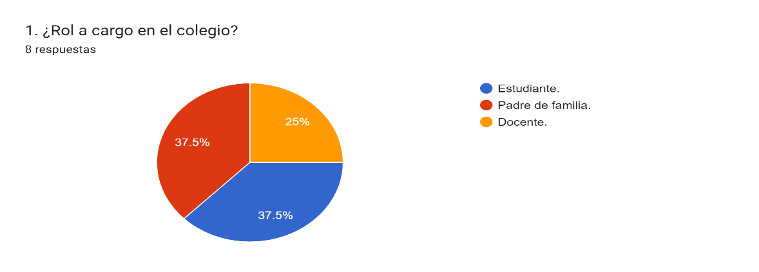
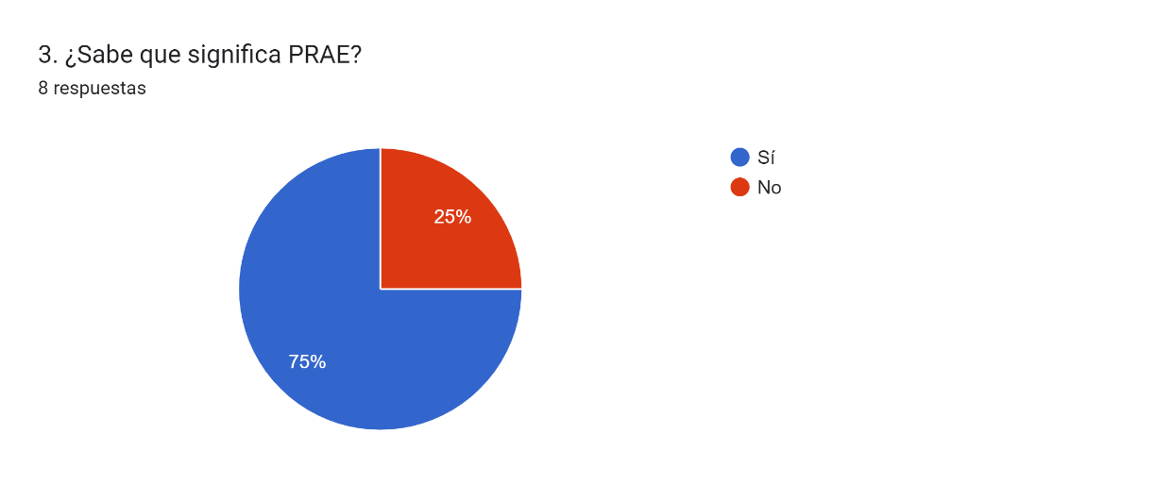
Justifican respuesta
- Proyectos ambientales escolares
- Proyecto Ambiental Educativo
- Desconozco este termino
- Son proyectos pedagógicos
- Se trata de proyectos Ambientales Escolares
- Proyecto Escolar Ambiental
- Granja

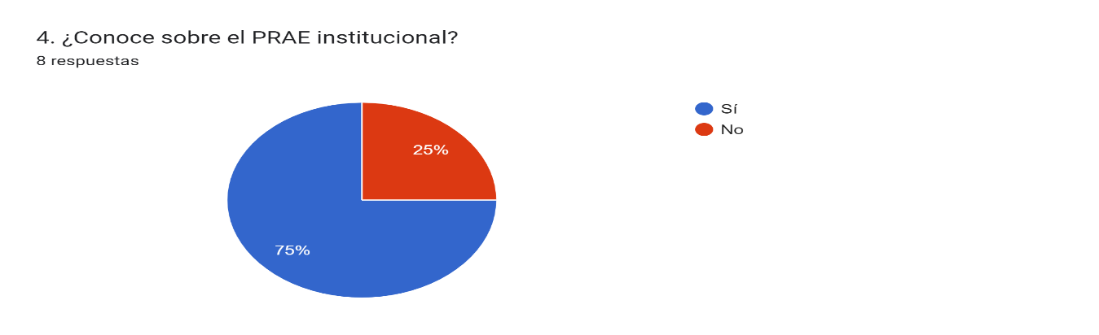
Justifican respuesta
- Son proyectos que ayudan al medio ambiente institucional.
- Son proyectos pedagógicos que promueven el análisis y la comprensión de los problemas y -las potencialidades ambientales locales, regionales y nacionales, y generan espacios de participación para implementar soluciones acordes con las dinámicas naturales y socioculturales.
- No he asistido a las socializaciones
- Atizan metodología y forma de enseñar
- Pequeños proyectos pedagógicos institucionales
- Enfocado a los residuos sólidos.
- Modalidad
¿Cómo participa la comunidad educativa en la ejecución del PRAE?
- Ayudando a conservar reciclando.
- Buscando integrar a todos los actores de la institución educativa, incluyendo docentes, estudiantes, directivos y padres de familia, para promover una cultura de responsabilidad ambiental.
- Conociendo del tema
- Con actividad
- No puedo dar una respuesta puesto que no sé su significado.
- Ejecutando los trabajos programados
- Participando en el desarrollando de algunas actividades.
- Haciendo programas

Encuesta dos.

Estrategia pedagógica (modelo constructivista) en la Institución Educativa San Rafael de Domo Plana.
Apreciado estudiante, docente y padre de familia de la Institución San Rafael, buscando mejorar el Proyecto Ambiental Escolar (PRAE), las docentes del Área de Ciencias Naturales, Química y Matemáticas buscan obtener un diagnóstico con el fin de revisar los conocimientos adquiridos de la transversalización del PRAE con las demás áreas del conocimiento en la Institución. Agradecemos su colaboración en el diligenciamiento de las preguntas. de manera clara y realista frente a las diferentes preguntas que hemos formulado.
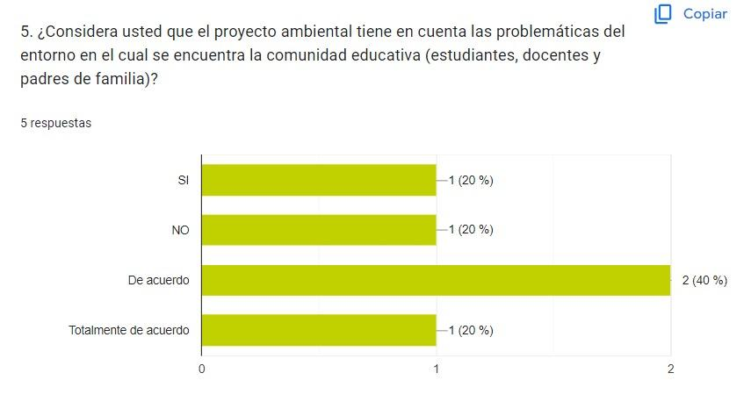
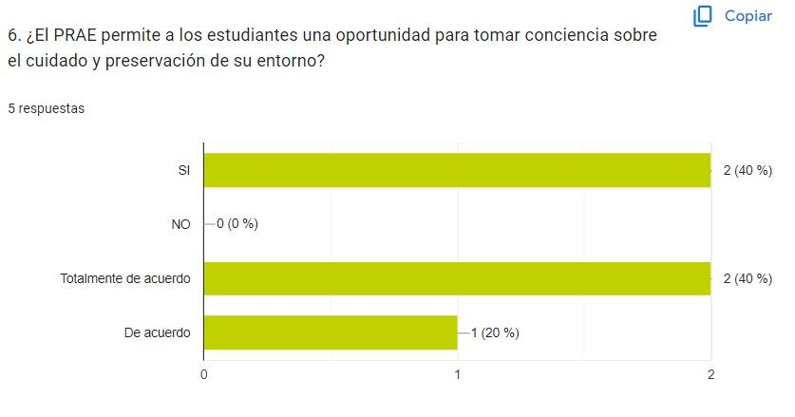

3.11.2. Título de la propuesta: Proyecto ambiental en la Institución Educativa San Rafael de Domo Planas mejorando la cultura ambiental a través de la transversalizando con los saberes ancestrales- de la comunidad Sikuani
3.11.3. Objetivo de la propuesta: Implementar metodologías de enseñanza innovadora que integren el cuidado ambiental en el currículo y los saberes ancestrales con el fin de conocer y aprender de estas culturas

3.11.4. Diseño de la propuesta: Los saberes ancestrales aprovechados para mejorar la cultura ambiental em la IE San Rafael

Tabla 2. Resumen del diseño de la propuesta
Estrategia | Descripcion general | Actores involucrados | Plazos de realizacion | Objetivo que atiende | Productos y resultados esperados
Cronograma de actividades | Organización de las actividades a trabajar en el proyecto | Docentes investigadoras | Julio | Cumplimiento de las actividades | Organizacion de actividades
Listado de materiales tecnológicos a usar | Buscar herramientas tecnológicas que nos ayuden | Docentes de área y tecnología | Julio | Innovación | Conseguir herramientas tecnologicas
Socializacion | Dar a conocer a la comunidad el objetivo del proyecto | Comunidad educativa (docentes, rector, padres y madres de familia y estudiantes) | Agosto | Aprendizaje | Vincular a la comunidad en el Desarrollo del Proyecto
Recolección de información | Por medio de las encuestas a desarrollar recopilar la información | Docentes  Estudiantes  Padres y madres de familia | Agosto | Información suficiente para implementar el proyecto | Obtener la información suficiente para El Desarrollo del Proyecto
Organización de grupos de trabajo | Crear equipos de guardianes ecológicos | Docentes investigadoras | Agosto | Mejoramiento de los entornos | Apropiación del que hacer como guardianes
Talleres a estudiantes | Con ayuda de algunas entidades ambientales llegar hasta los docentes | Docentes  SENA  COORMACARENA  Docente de área y proyecto | Septiembre | Adquirir conocimiento y colocar en práctica para el mejoramiento de su Institución | Adquirir conocimiento y buscar estrategias para mejorar
Salidas pedagógicas | Intercambio de conocimiento | Docentes | Septiembre | Apropiación y puesta en práctica en su contexto lo aprendido | Intercambio de conocimiento
Actividades recreativas | Aprender Mediante el juego | Entidades ambientales  Docentes  Estudiantes | Agosto  Septiembre  Octubre | Entendimiento por medio del juego de la importancia del cuidado del medio ambiente | Aplicación de conocimientos dados por los docentes.
Capacitación de docentes | Entidades gobernamentales. Docentes, estudiantes. | Entidades ambientales  Docentes | Noviembre | Adquirir conocimiento y poner en práctica lo aprendido | Docentes de la IE capacitados en prácticas ambientales

3.11.5. Actividades realizadas.
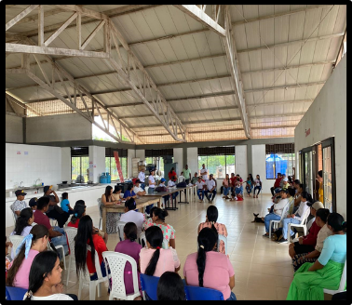
A continuación, se presentan las actividades realizadas en el marco de esta investigación: Socialización del PRAE. Este se hizo con los estudiantes, docentes y padres de familia para que conocieran sobre el PRAE
Capacitaciones. Con el apoyo de Coormacarena se realizaron unas charlas con los estudiantes y docentes de la Institución.
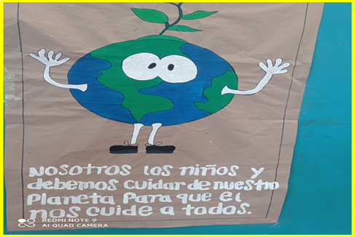
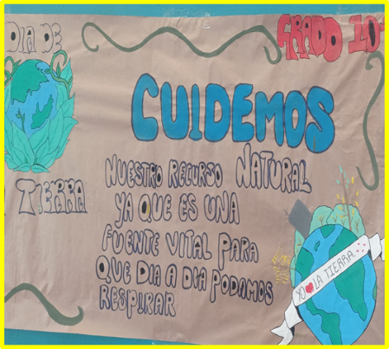
Actividades lúdicas. Actividades recreativas para que por medio del juego captaran el mensaje que se quería llevar.

Reforestación. En compañía de Coormacarena se logra recuperar zonas verdes de la Institución.
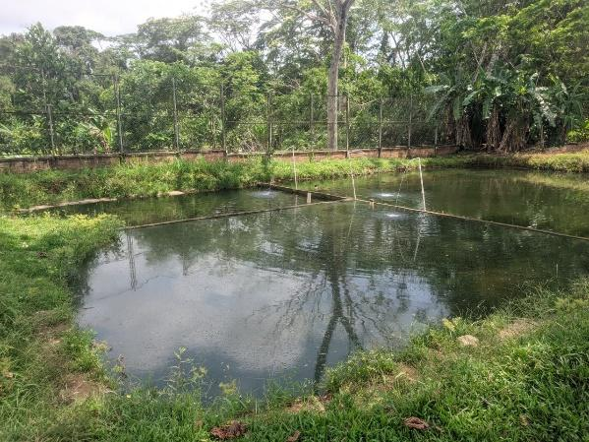 | 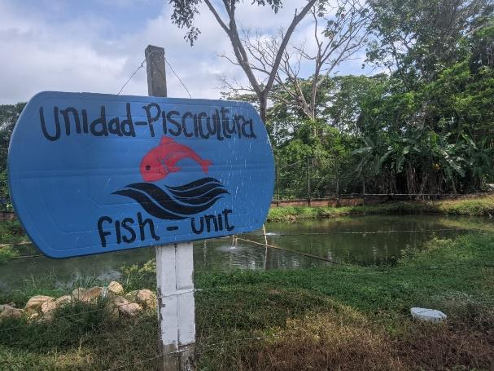

Figura 1. Espacios reforestados IE

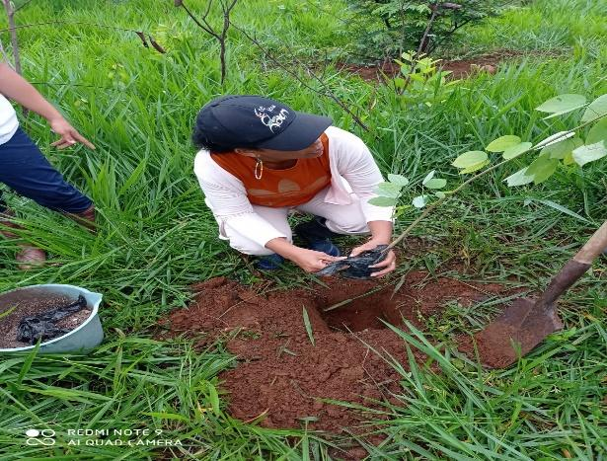
Adecuación de sendero ecológico. Se busca mantener la flora y fauna por medio de un sendero ecológico y que también sirva de fuente de habitad de las especies, buscando recuperar especies nativas.
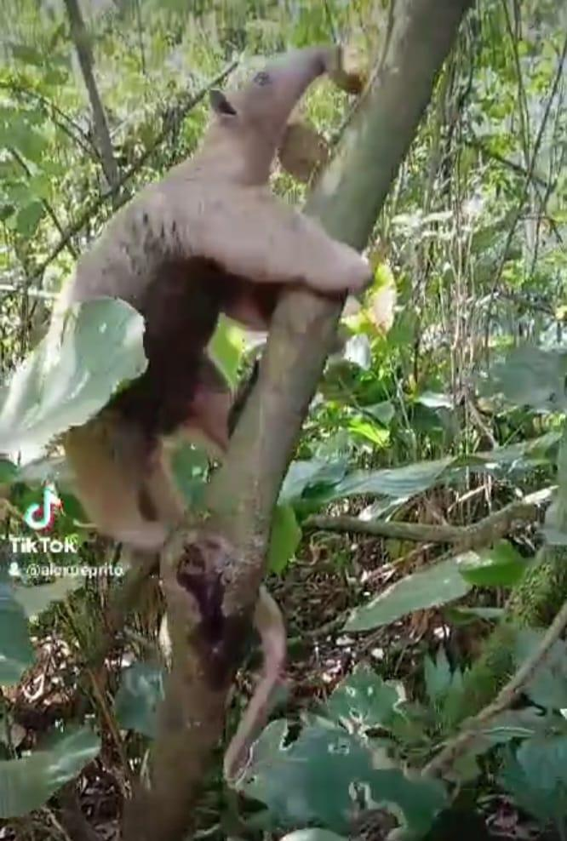 | 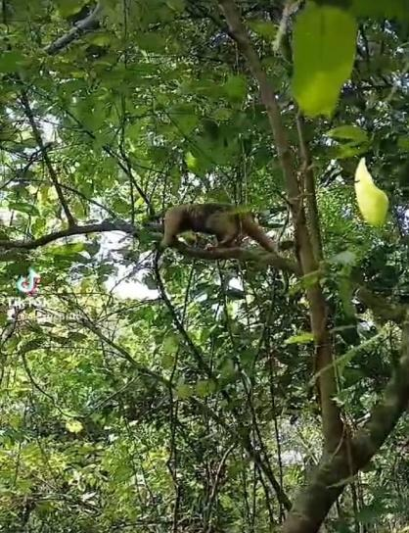

Figura 2. Reforestación con la colaboración con los estudiantes
Reciclaje: Se recolecta el Cartón y botellas plásticas y separación de residuos orgánicos.

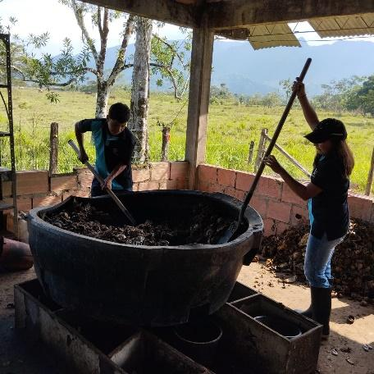 | 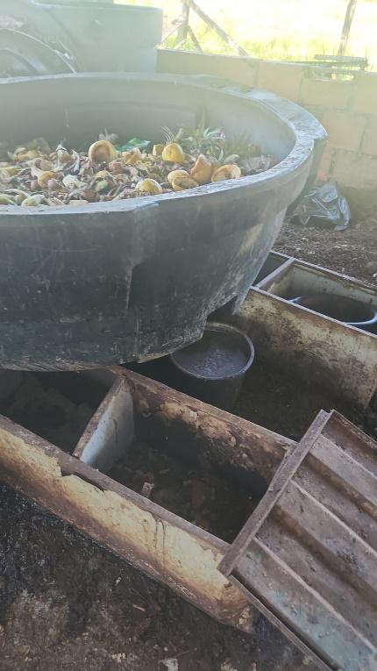

Figura 3. Preparación de abono orgánico en la IE

Pintura embellecimiento. con el fin de que la Institución tenga una vista agradable el recurso que se recoge de la venta de lo reciclaje es utilizado para pintar las aulas de clase y demás lugares de Institución que lo requieran, además de limpieza de la Institución por medio de una jornada de limpieza en general con toda la comunidad educativa.
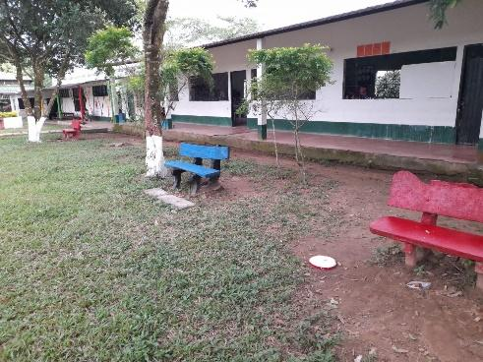 | 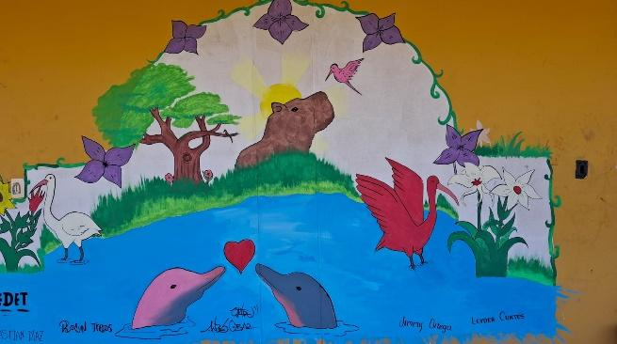
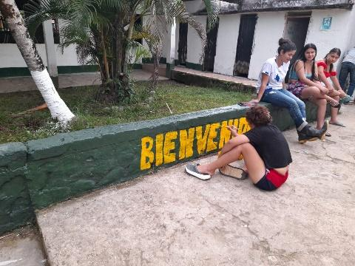 | 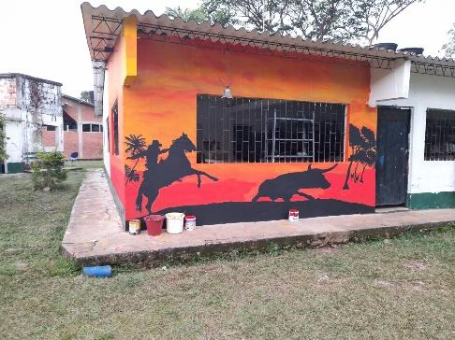

Figura 4. Pintura y embellecimiento de la IE

CAPÍTULO IV. PRESENTACIÓN Y ANÁLISIS DE RESULTADOS
El PRAE de la Institución Educativa San Rafael de Domo Plana
A continuación, se presenta una descripción general del PRAE en la Institución Educativa de San Rafael de Domo Plana:
Área Encargada: Ciencias naturales, Agropecuaria y Tecnología de la media técnica
Introducción: El proyecto PRAE en la Institución Educativa de San Rafael de Domo Plana se encuentra enfocado a promover la sostenibilidad y el aprendizaje práctico con el compostaje de residuos orgánicos. Los desechos que se recolectan es un aproximado del 40% de materia orgánica, que puede ser reciclada y retornada a la tierra en forma de humus para las plantas y cultivos. Por lo anterior se determinó que el aprovechamiento de los residuos de la cocina son importantes en la institución por que se evita que hayan excesos de residuos y se obtiene un producto conocido como el compost, el cual contribuirá al desarrollo de otros proyectos que se manejan en la institución educativa, por esta razón se establecerá este proyecto en el proceso de formación de los aprendices del técnico en sistemas agropecuarios ecológicos, con el fin de afianzar el conocimiento y obtener la experiencia para a futuro llegar a emprender su propio negocio.
Justificación: Este Proyecto se plantea con la finalidad de que la Institución Educativa San Rafael de Domo Planas del municipio de Puerto Gaitán, sea pionera en el proceso y sea ejemplo para otras Instituciones y entidades que deseen replicar la experiencia. Los Aprendices estarán en la disposición que requiera el Proyecto para llevarlo a feliz término y lograr interactuar con la comunidad en una jornada de Emprendimiento para que sea reconocida su propuesta a nivel Municipal y por qué no a nivel Departamental.
Objetivo General: Implementar el PRAE en la I.E.San Rafael con la elaboración de compost y aprovechando los residuos orgánicos y otros materiales.
Objetivos Específicos:
- Construcción de un punto de separación de residuos sólidos para reciclar, “caseta de basura”.
- Recolección de los residuos orgánicos obtenidos de la cocina para su disposición en el terreno a trabajar.
- Realizar labores de campo específicas para la obtención del compost.
Descripción: El proyecto PRAE en la Institución se viene trabajando desde hace 5 años, cada año se inclina por una problemática diferente, desde el 2022 se tiene enfocado al manejo de los residuos sólidos y, además, se articula con otros problemas ambiental (residuos inorgánicos, jardinería, contaminación visual, desperdicios de alimentos, entre otros).
Recursos disponibles para su ejecución:
- Humano: Comunidad educativa (estudiantes, docentes, directivo y padres de familia).
- Físicos: Instalaciones de la Institución Educativa San Rafael, caseta de recolección, herramientas, Plástico negro, Desechos orgánicos, Canastas plásticas, Termómetro.
- Herramientas de mano (pala, pica, Palín, azadón, rastrillo, carretilla, machete).
Cronograma definido para su ejecución:

Tabla 3. Cronograma definido en la I.E. para la ejecución del PRAE
Periodo | Actividad 1 | Actividad 2 | Actividad 3 | Actividad 4 | Actividad 5 | Estado
1° Periodo | Etapa de diagnóstico | Creación del comité PRAE | Socialización del proyecto a estudiantes y docentes | Talleres | Sensibilidad a la comunidad educativa | Ya fue ejecutada
2° Periodo | Etapa de ejecución | Actividad día del agua | Actividad del árbol | Adecuación de los espacios de compost | Campañas de recolección | seguimiento constante
3° Periodo | Etapa de ejecución | Trabajos de recolección y preparación | Día del medio ambiente | capacitaciones | Campañas de recolección en de puntos ecológicos | Seguimiento constante
4° Periodo | Etapa de evaluación | Seguimiento continuo | Realización del DOFA | Realización del DOFA | Realización del DOFA | En ejecución (esta investigación).

4.3 Análisis DOFA de la implementación del PRAE de la I.E.
Se realizó un análisis DOFA que permitió identificar las principales Debilidades, Oportunidades, Fortalezas y Amenazas del PRAE; los resultados de los cuatro ítems en conjunto sirvieron como base para formular las actividades en el marco de la estrategia pedagógica para mejorar el PRAE de la institución, los resultados más relevantes se presentan a continuación:
Debilidades:
La implementación del PRAE en la institución afronta actualmente algunas debilidades tales como:
- Falta de capacitación: si los docentes no están adecuadamente capacitados en las metodologías del PRAE, puede ser difícil que implementen el programa de manera efectiva.
- Resistencia al cambio: algunos miembros del personal o incluso los estudiantes pueden mostrar resistencia a nuevas estrategias educativas, lo que puede dificultar la aceptación del programa.
- Recursos limitados: la falta de recursos materiales, como libros, tecnología o espacios adecuados, limita la efectividad del PRAE.
- Falta de coordinación: si no hay una buena comunicación y coordinación entre los diferentes niveles de la institución, el programa puede no ser implementado de manera uniforme.
- Evaluación inadecuada: si no se establecen mecanismos claros para evaluar el progreso y la efectividad del PRAE, puede ser complicado hacer ajustes necesarios.
- Enfoque limitado: a veces, el programa puede centrarse demasiado en aspectos académicos y no considerar otros factores importantes, como el bienestar emocional de los estudiantes.
- Desigualdad en la participación: puede haber una disparidad en la participación de los estudiantes, donde algunos se benefician más que otros, lo que puede generar un sentido de inequidad.
Amenazas:
La implementación PRAE en la institución puede afrontar varias amenazas, entre ellas tenemos:
- Falta de apoyo institucional: la falta de compromiso por parte de la administración escolar limita los recursos y la implementación del programa.
- Desinterés de la comunidad: impacto del PRAE reducido debido al poco interés en la participación de los estudiantes, docentes y padres de familia.
- Recursos limitados: la escasez de recursos económicos para desarrollo de las actividades y materiales, obstaculizan el desarrollo del proyecto.
- Cambios en políticas educativas: la modificación en las normatividades, teniendo en cuenta que cada vez que se inicia el trabajo del proyecto es un proceso continuo, al aparecer nuevas normas los estudiantes deben adaptarse a estas y eso lleva un poco más de tiempo.
- Desastres naturales: eventos climáticos externos pueden afectar la infraestructura escolar y las actividades programadas en el marco del PRAE institucional.
Oportunidades:
- Una efectiva implementación del PRAE en la institución genera las siguientes oportunidades:
- Mejora del rendimiento académico: el PRAE ayuda a los estudiantes a superar dificultades académicas, lo que puede resultar un mejor rendimiento general y en la reducción de la deserción escolar.
- Desarrollo de habilidades socioemocionales: a través del acompañamiento, los estudiantes pueden desarrollar habilidades como la resiliencia, la empatía y la autoconfianza, así como valores asociados con la conciencia ambiental lo que contribuye a su bienestar integral.
- Fortalecimiento del trabajo en equipo: la implementación del PRAE fomenta la colaboración entre docentes, padres y estudiantes, creando un ambiente de trabajo en equipo que beneficia a toda la comunidad educativa.
- Personalización del aprendizaje: el programa podría adaptar las estrategias educativas a las necesidades individuales de los estudiantes, lo que resultaría en un aprendizaje más significativo y efectivo.
- Involucramiento familiar: con el PRAE se puede incentivar la participación de las familias en el proceso educativo, fortaleciendo la relación entre la escuela y el hogar.
- Innovación educativa: la implementación efectiva del PRAE abre una la puerta a nuevas metodologías y enfoques pedagógicos, promoviendo la innovación en la enseñanza.
- Mejora del ambiente escolar: el enfoque en el acompañamiento y el refuerzo continuo contribuye a un ambiente escolar más positivo, donde los estudiantes se sienten apoyados y motivados.
- Desarrollo profesional para los docentes: la implementación efectiva del PRAE ofrece oportunidades de capacitación y desarrollo profesional para los docentes, mejorando sus habilidades y conocimientos.
Fortalezas:
Algunas de las fortalezas identificadas son:
- Compromiso institucional: El personal administrativo es un fuerte respaldo para garantizar recursos y apoyo logístico para las actividades del PRAE.
- Interés de la comunidad educativa: la motivación y el interés de los estudiantes, docentes y padres de familia son fundamentales para el éxito del programa.
- Capacitación docente: la formación continua de los docentes en temas ambientales permite impartir conocimientos en temas actualizados y relevantes, aplicando a la vez tecnologías innovadoras.
- Recursos educativos: las actividades prácticas y educativas pueden ser desarrolladas mediante material didácticos y herramientas tecnológicas.
- Integración curricular: la posibilidad de incluir temas ambientales en diferentes asignaturas facilita un enfoque interdisciplinario, enriqueciendo así el aprendizaje.
- Participación activa: la participación activa de los estudiantes, docentes y en general la comunidad educativa en proyectos, talleres y actividades extracurriculares promueven un sentido de pertenecía y responsabilidad hacia el medio ambiente.
- Alianzas estratégicas: apoyo técnico y colaboración en logística con organizaciones no gubernamentales y gubernamentales.
- Evaluación continua: la capacidad para evaluar y ajustar el programa según los resultados obtenidos permite mejorar continuamente las estrategias.
- Cultura ambiental institucional: valorar la sostenibilidad y el cuidado del medio ambiente mediante la implementación del PRAE; en este sentido, por medio del desarrollo de este trabajo se pueden plantear nuevas líneas estratégicas que permitan mejorar la cultura ambiental en la institución.
- Sensibilidad sobre problemáticas locales: aumentar la relevancia del PRAE abordando problemas ambientales específicos que afectan a la comunidad.

4.4 Propuesta para mejorar la cultura ambiental a través del PRAE de la Institución Educativa San Rafael de Domo Planas, Puerto Gaitán (Meta-Colombia)
A continuación, se presenta la propuesta clave para mejorar la cultura ambiental en la institución; en primer lugar, cada comunidad indígena es única, por lo que sería ideal colaborar directamente con ellos para diseñar un programa alimentario que refleje sus necesidades y preferencias específicas. Para desarrollar líneas estratégicas en torno a la alimentación y la educación nutricional se podrías considerar las siguientes iniciativas
- Integración de la Nutrición en el Currículo Escolar.
Educación Nutricional: Implementar clases sobre nutrición que enseñen a los estudiantes la importancia de una dieta equilibrada y cómo elegir alimentos saludables.
Cultura y Alimentación: Incluye lecciones sobre cómo la alimentación se relaciona con la cultura indígena, destacando la importancia de las prácticas alimenticias tradicionales y sus beneficios nutricionales
- Desarrollo de Programas de Alimentación Escolar.
Menús Adaptados: Diseñar menús que incluyan alimentos locales y tradicionales, asegurando que sean nutricionalmente equilibrados.
Incorporación de Ingredientes Locales: Utilizar ingredientes que sean accesibles y aceptables para la comunidad local, respetando sus costumbres y preferencias.
- Capacitación para el Personal Educativo.
Formación en Nutrición: Capacitar a maestros y personal en aspectos básicos de nutrición y cómo enseñar estos conceptos a los estudiantes.
Sensibilidad Cultural: Asegurar de que el personal comprenda y respete las prácticas culturales relacionadas con la alimentación.
- Participación y Educación Familiar.
Talleres para Padres: Ofrecer talleres o sesiones informativas para padres y cuidadores sobre nutrición y cómo apoyar una dieta saludable en casa.
Colaboración Comunitaria: Trabajar con líderes comunitarios para crear una estrategia alimentaria que refleje las necesidades y valores locales.
- Promoción de la Autonomía Alimentaria.
Huertos Escolares: Establecer huertos en las escuelas para enseñar a los estudiantes sobre cultivo de alimentos y promover el consumo de productos frescos.
Proyectos de Cocina: Organizar actividades prácticas donde los estudiantes puedan aprender a preparar comidas saludables usando ingredientes locales.
- Evaluación y Mejora Continua.
Monitoreo y Evaluación: Implementar mecanismos para evaluar la efectividad de los programas de alimentación y educación nutricional, haciendo ajustes según sea necesario.
Retroalimentación de la Comunidad: Recoger y considerar la retroalimentación de estudiantes, padres y miembros de la comunidad para mejorar los programas.
- Promoción de la Salud y el Bienestar.
Actividades Físicas: Complementar la educación alimentaria con programas que promuevan la actividad física, ya que el ejercicio es una parte importante de un estilo de vida saludable.
Apoyo Psicológico: Considera ofrecer apoyo psicológico para abordar aspectos relacionados con la imagen corporal y la salud mental, que también son importantes para el bienestar general.
El Programa ambiental escolar (PRAE) puede ser una herramienta eficaz para abordar el problema del desperdicio de alimentos en las escuelas. Aquí hay algunas actividades y estrategias que podrías implementar:
Educación y Sensibilización.
Talleres sobre Desperdicio de Alimentos: Organizar talleres educativos para estudiantes y personal sobre el impacto ambiental y económico del desperdicio de alimentos, así como sobre cómo reducirlo.
Campañas de Concienciación: Crear campañas visuales en la escuela, como carteles y murales, que muestren estadísticas sobre el desperdicio de alimentos y consejos para evitarlo.
Prácticas de Cocina Sostenible.
Recetas con Sobras: Enseñar a los estudiantes y al personal a preparar recetas utilizando sobras o ingredientes que normalmente se desecharían. Esto podría incluir actividades prácticas en la cocina.
Planificación de Menús: Involucrar a los estudiantes en la planificación de menús para la cafetería escolar, asegurando que las porciones sean adecuadas para reducir el desperdicio.
Monitoreo y Gestión de Residuos.
Sistema de Monitoreo: Implementar un sistema para rastrear la cantidad de alimentos que se desperdician en la cafetería escolar. Analiza los datos para identificar patrones y áreas de mejora.
Clasificación de Residuos: Establecer estaciones de separación de residuos en la cafetería para que los estudiantes clasifiquen sus residuos en orgánicos, reciclables y no reciclables.
Arias Tarazona (2022), menciona que existe una relación entre la gestión de residuos sólidos y la conciencia ambiental poniendo en evidencia que, si se incrementa la percepción en los niveles en la gestión residuos sólidos, también aumentará la percepción en los niveles de conciencia ambiental en los estudiantes.
Proyectos de Compostaje.
Compostaje Escolar: Crear un programa de compostaje para convertir los restos de alimentos orgánicos en compost que pueda usarse en huertos escolares o en jardinería.
Educación sobre Compostaje: Ofrecer talleres sobre cómo funciona el compostaje y cómo los estudiantes pueden participar en el proceso.
Genesis Joselyn et.al (2023), en su investigación sobre la” Elaboración de abonos orgánicos| derivados de los residuos sólidos aprovechables”, se enfocó en la producción de fertilizantes orgánicos como estrategias de aprendizaje en el Centro Educativo Colon de Portoviejo, de Ecuador, el autor menciona que se diseñaron ambientes personalizados y programas de entretenimiento para fortalecer el aprendizaje ambiental y cultural de los estudiantes de segundo año de secundaria.
Iniciativa de Redistribución de Alimentos.
Banco de Alimentos: Colaborar con bancos de alimentos u organizaciones locales para la redistribución de alimentos no utilizados o sobrantes a personas necesitadas.
Intercambio de alimentos: Organizar eventos donde los estudiantes puedan intercambiar alimentos en lugar de desecharlos.
Involucrar a la comunidad Escolar.
Clubes de Sostenibilidad: Crear grupos de trabajos que se enfoquen en reducir el desperdicio de alimento y promuevan practicas sostenibles en la comunidad.
Competencias y Retos: Organizar competencias o retos entre grupos para ver quienes pueden producir menos desperdicio de alimentos.
Integración en el currículo.
Proyectos de Investigación: Incluir Proyectos de investigación en el Currículo donde los estudiantes analicen el desperdicio de alimentos en su escuela y propongan soluciones.
Estudio de casos: Coger como ejemplo otras escuelas o comunidades que hayan implementado con éxitos estrategias para reducir el desperdicio de alimento.
“Estas actividades no solo ayudaran a reducir el desperdicio de alimentos, sino0 que también educan a los estudiantes sobre prácticas sostenibles y fomentan un sentido de responsabilidad hacia el medio ambiente a través del Programa Ambiental Escolar” (PRAE), (UNESCO ,2017)
“Implementar estas estrategias dentro del marco del PRAE ayudara a crear una cultura de responsabilidad y sostenibilidad en la escuela involucrando a todos los miembros de la Comunidad Educativa”, (Gutiérrez ,2015)
Adicionalmente, el PRAE constituye una herramienta clave para incorporar otros temas de particular interés para mejorar la cultura ambiental; en este sentido, se pueden también desarrollar actividades orientadas al cuidado del agua, en donde es fundamental integrar conceptos educativos que promuevan la conciencia ambiental y la gestión sostenible del recurso hídrico; se podrían realizar charlas y talleres sobre el ciclo del agua y su conservación, estas actividades pueden incluir demostraciones prácticas y el uso de recursos audiovisuales (UNESCO, 2017). Realizar auditorías para medir el consumo de agua en diferentes áreas de la escuela, aquí los estudiantes pueden participar en la recolección y análisis de datos, proponiendo medidas para reducir el consumo (Hernández & Ramos, 2016).
Desarrolla folletos, carteles y videos educativos que expliquen cómo se usa el agua en la vida diaria y las formas de reducir su consumo; estos materiales pueden ser creados por los estudiantes como parte de un proyecto de clase (Hernández & Ramos, 2016).
Organizar competencias entre clases para reducir el uso de agua en la escuela, premiando a las clases que logren las mayores reducciones (Ministerio do Medio Ambiente do Brasil, 2018). Promover el uso de agua reutilizada en actividades como el riego de plantas o la limpieza de espacios, esto puede formar parte de un proyecto práctico en ciencias (World Bank Group, 2016). Organizar salidas para limpiar ríos o quebradas cercanas, involucrando a los estudiantes en la conservación de los recursos hídricos de su comunidad (Fundación Nueva Cultura del Agua, 2013). Finalmente, otra opción innovadora podría ser la creación de huertos escolares con sistema de riego Sostenible, en el cual se pueden desarrollar huertos escolares que utilicen métodos de riego eficientes, como el riego por goteo, para enseñar a los estudiantes sobre el uso eficiente y sostenible del agua (FAO, 2010).
De acuerdo con (Ditta & Marques, 2022) la implementación efectiva del PRAE institucional genera cambios positivos en las actitudes de los estudiantes debido a que por medio de este tipo de proyectos se puede lograr aumentar la conciencia y responsabilidad ambiental de estos. Finalmente, Morales Vega & Mardones Nichi (2023) mencionan que las distintas estrategias utilizadas por los docentes para la solución de problemas ambientales en las escuelas pueden inducir un cambio de comportamiento de los estudiantes, generando un mayor vínculo entre la comunidad educativa en procesos y proyectos ambientales escolares (PRAE) que permiten además intercambiar experiencias ambientales en la comunidad educativa.
Para concluir el estudio del proyecto "Retos y desafíos para potenciar la cultura ambiental mediante el PRAE en la Institución Educativa San Rafael de Domo Planas, Puerto Gaitán (Meta)", es crucial resaltar los éxitos obtenidos y los retos detectados en un entorno que implica a una comunidad nativa. La abundancia cultural y los conocimientos ancestrales de esta comunidad jugaron un papel crucial en la puesta en marcha de las estrategias medioambientales, facilitando una vinculación más intensa con el ambiente natural. Sin embargo, durante el proceso, surgieron una serie de desafíos vinculados con la integración del currículo, la escasez de recursos y la demanda de un enfoque más inclusivo y ajustado a las especificidades de la comunidad indígena. Desde este análisis, se establece un rumbo.
Integrar saberes ancestrales en el PRAE.
Es aconsejable incorporar los saberes tradicionales y prácticas ecológicas de las comunidades originarias en las acciones del PRAE. La sabiduría ancestral respecto al uso sostenible de los recursos naturales debe ser apreciada y ser un componente esencial del proceso educativo, promoviendo un diálogo intercultural entre la sabiduría tradicional y el saber científico.
Desarrollar materiales pedagógicos culturalmente pertinentes.
Es crucial elaborar recursos educativos que honren y representen la visión del mundo indígena, empleando ejemplos y situaciones que se alineen con la realidad de los alumnos. Esto contribuirá a una mejor identificación con los contenidos y a una mayor eficacia en el proceso de enseñanza-aprendizaje.
Fomentar la participación activa de líderes comunitarios y sabedores ancestrales.
Se recomienda convocar a los líderes de la comunidad y conocedores de la antigüedad a involucrarse en la organización y realización de las actividades del PRAE. Su vivencia y saber pueden potenciar la enseñanza, además de robustecer la identidad cultural y el respeto por las costumbres indígenas.
Adaptar estrategias pedagógicas al contexto local.
Las estrategias del PRAE deben estar alineadas con la realidad social y cultural de la comunidad indígena. Por lo tanto, es recomendable flexibilizar las actividades para que se ajusten a las prácticas y tiempos de la comunidad, respetando sus costumbres, festividades y ritmos de vida.
Poner en marcha proyectos concretos fundamentados en la sostenibilidad a nivel local.
Es recomendable implementar proyectos ecológicos prácticos enfocados en la sostenibilidad local, tales como puertas comunitarias, programas de reforestación con especies autóctonas, preservación de fuentes de agua y gestión de desechos, incorporando prácticas tradicionales de la comunidad en estos proyectos.
Potenciar colaboraciones con organizaciones y entidades que respalden a las comunidades originarias.
Para potenciar el acceso a recursos y capacitación, se recomienda formar alianzas con organismos gubernamentales, organizaciones no gubernamentales y entidades enfocadas en la salvaguarda del medio ambiente y el robustecimiento de las comunidades originarias. Estas colaboraciones pueden simplificar la adquisición de respaldo técnico, económico y material para llevar a cabo con más éxito las iniciativas del PRAE.
Fomentar el empleo del idioma autóctono en las actividades del PRAE.
Incluir el idioma autóctono en las actividades y recursos del PRAE ayuda a robustecer la identidad cultural de los alumnos. Adicionalmente, esto permitirá un mejor entendimiento y adopción de los conceptos ambientales al estar en sintonía con su idioma nativo.
Ejecutar seminarios de enseñanza medioambiental con la comunidad.
Se aconseja ampliar las acciones del PRAE más allá del centro educativo, incluyendo a toda la comunidad en talleres de participación activa sobre prácticas sustentables y la salvaguarda del medio ambiente. Esto promoverá una conciencia ecológica comunitaria que abarcará tanto a los alumnos como a sus familiares.
Implementar sistemas de monitoreo y evaluación ajustados al entorno indígena.
Se recomienda establecer sistemas de monitoreo y evaluación del proyecto que se ajusten a los tiempos y a las dinámicas de la comunidad autóctona. Incorporar a la comunidad en este proceso garantizará que se alcancen los objetivos del PRAE de forma eficaz y sostenible.
Concienciación acerca de los derechos ecológicos y territoriales.
Es esencial que el PRAE también trate el asunto de los derechos ambientales y territoriales, particularmente en entornos indígenas donde la protección de los territorios naturales es vital. Promover el entendimiento de estos derechos facilitará a los alumnos y a la comunidad asumir una participación más activa en la salvaguarda de su ambiente y sus recursos naturales.

CONCLUSIONES
Este proyecto evidencio que el mejoramiento de la cultura ambiental en la institución educativa San Rafael de Domo Planas requiere un enfoque intercultural que valore y promueva la riqueza cultural de su población mayoritariamente indígena. La implantación del PRAE, adoptado a las necesidades y particularidades de esta comunidad, se consolida como una herramienta valiosa para enfrentar los desafíos ambientales actuales y fomentar un cambio de actitud sostenible en el tiempo. El proyecto resalto la importancia de integrar los saberes ancestrales indígenas, que aportan una visión armónica con el entorno, con los conocimientos científicos contemporáneos, así mismo, se identificaron retos como la necesidad de capacitación docente, la escasez de recursos y la falta de continuidad en las iniciativas ambientales, los cuales deben ser abordados para Para que los cambios logrados se mantengan a largo plazo y se extiendan a las generaciones futuras, es fundamental implementar estrategias sostenibles:
1. Creación de un comité ambiental permanente:
Integrado por docentes, estudiantes, líderes comunitarios e instituciones locales, este será responsable de planificar, monitorear y evaluar las acciones del PRAE a lo largo del tiempo.
2. Formación continua:
Realizar talleres de actualización en educación ambiental y pedagógica para los docentes, incluyendo enfoques interculturales y bilingües que respondan a las características de la población estudiantil,
3. Fortalecimiento del liderazgo estudiantil:
Promover el rol de los estudiantes como embajadores ambientales, fomentando la participación activa en nuevos proyectos.
4. Integración curricular:
Incorporar temas de sostenibilidad ambiental y de saberes ancestrales en las áreas del currículo, garantizando que el cuidado del medio ambiente sea un eje trasversal en la formación educativa.
5. Vinculación comunitaria.:
Establecer alianzas con los cabildos indígenas, institucionales locales y organizaciones ambientales para desarrollar proyectos de mayor alcance que beneficien a toda la comunidad
De este modo, la institución la institución no solo garantizará la continuidad de las acciones ambientales, sino que también fortalecerá la identidad cultural y el sentido de pertenencia de sus estudiantes. al fomentar el compromiso intergeneracional con el medio ambiente, se consolidará una comunidad educativa capaz de responder de manera sostenible a los retos ambientales del presente y futuro. garantizar un impacto prolongado.

RECOMENDACIONES
A partir de los resultados obtenidos en el desarrollo del proyecto, se proponen las siguientes sugerencias para fortalecer las acciones y asegurar su continuidad en el tiempo.
1. Incorporar la sabiduría Sikuani en el PRAE:
Es esencial integrar las prácticas culturales, conocimientos tradicionales y la visión de la naturaleza propia de la comunidad Sikuani en las actividades del proyecto. Se puede incluir el uso de relatos culturales, rituales y técnicas sostenibles que reflejan su relación armónica con el entorno, promoviendo un enfoque educativo inclusivo y contextualizado.
2. Capacitar a los docentes en educación intercultural y ambiental:
Es importante implementar programas de formación continua para docentes, con énfasis en estrategias pedagógicas participativas y en la conexión entre la educación ambiental y la cultural.
3. Impulsar la colaboración de la comunidad en las iniciativas ambientales:
La participación activa de los líderes indígenas, mayores sabedores y familias de los estudiantes es clave para afianzar el trabajo conjunto. Se sugiere establecer espacios de intercambio y actividades colaborativas que fortalezcan el vínculo entre la institución educativa y la comunidad, asegurando que las acciones sean pertinentes y sostenibles.
4. Crear un equipo ambiental con enfoque intergeneracional:
se recomienda formar un grupo ambiental compuesto por estudiantes de distintos grados, docentes y miembros de la comunidad educativa que se encarguen de liderar y dar continuidad a las actividades del PRAE, promoviendo la trasferencia entre generaciones.
5. Desarrollar un sistema de evaluación de seguimiento de PRAE:
Es necesario establecer un mecanismo de monitoreo que permita medir el impacto del proyecto.
6. Registrar y compartir las experiencias del proyecto:
Documentar las actividades, logros y aprendizajes obtenidos en el PRAE mediante la creación de materiales escritos, audiovisuales o digitales. Estos recursos no solo serán útiles para la formación de futuras generaciones, Sino que también podrán difundirse en eventos locales, inspirando a otras instituciones a replicar experiencias exitosas.
Finalmente, estas recomendaciones buscan consolidar las acciones del PRAE como un proceso sostenible, que fomenta el cuidado del entorno y preserva la identidad cultural de la comunidad Sikuani, garantizando un impacto positivo en el presente y futuro.

REFERENCIAS

Andrade Medrano, F. R. (s.f.). Importancia de la educación ambiental en adolescentes. Archipiélago, 62–63.
Arias Tarazona, M. C. (2022). Gestión de residuos sólidos y conciencia ambiental en estudiantes del Instituto de Educación Superior Tecnológico Público Antonio Raimondi, Ancash.
Benítez, F.F., Paredes, M.E.R., Collado-Ruano, J., Terán, E.F.H., & Ibarra, G.D.L. (2019). Environmental education program in Ecuador: Theory, practice, and public policies to face global change in the Anthropocene. Ensaio: Avaliação e Políticas Públicas Em Educação, 27(105), 859-880. https://doi.org/10.1590/s0104-40362019002701950
Bolaños, P. A. (2023). Procesos de mediación en la huerta escolar para fortalecer la cultura ambiental en estudiantes del Colegio Agropecuario Santa Rosa Cumbitara. http://hdl.handle.net/11371/6244
Cevallos Chancayes, A. (2023). Programa de educación ambiental para la elaboración de abonos orgánicos derivados de los residuos sólidos aprovechables. Revista Estudios del Desarrollo Social: Cuba y América Latina, 11(3), e2. https://doi.org/10.33861/redesal.v11i3.11438
Chaguala Vela, E. (2017). Manejo de residuos sólidos en la institución educativa Los Libertadores. Consejo Municipal para la Gestión del Riesgo de Desastre. http://repositorio.gestiondelriesgo.gov.co/bitstream/handle/20.500.11762/28956/pmgrd_PuertoGaitanMeta_2018.pdf?sequence=1&isAllowed=y
Paredes, M. A. (2009). La educación intercultural bilingüe en América Latina: desafíos y perspectivas. En Revista Latinoamericana de Educación, 23(1), 45-62.
Ditta, Bermejo, et al. (s.f.). Implementación de un proyecto pedagógico que genere conciencia ambiental en el área de ciencias naturales en los estudiantes de grado 9° de la Institución Educativa de Las Boquillas (Mompós). Edu.co. https://repositorio.unicartagena.edu.co/bitstream/handle/11227/16123/LUIS%2C%20JULIA%2C%20DAVID.pdf?sequence=1&isAllowed=y
Duque Cano, V., & Carvajal Hurtado, V. (2020). Propuesta de un método de evaluación multicriterio como herramienta para determinar zonas óptimas de ubicación de rellenos sanitarios utilizando sistemas de información geográfica. Ciencia Latina Revista Científica Multidisciplinar, 7(2), 12–23.
Feres, J., & Mancero, X. (2001). Enfoques para la medición de la pobreza: breve revisión de la literatura. CEPAL.
García Araujo, M., & Toribio Lozano, D. (2023). Educación ambiental y manejo de residuos sólidos en los estudiantes del nivel secundario.
Gaitán, J., & Pérez, C. (2020). Estrategias pedagógicas para la transversalización de la educación ambiental en instituciones educativas rurales.
Gavilanes Capelo, R. M. (2021). La educación ambiental como estrategia para enfrentar el cambio climático. Alteridad. Revista de Educación,16(2): 286-302. https://doi.org/10.17163/alt.v16n2.2021.10
Gonzales Guzmán, A., et al. (2023). Gestión de residuos sólidos para la cultura ambiental en estudiantes universitarios. Hacedor&, 7(2), 24–38. https://doi.org/10.26495/rch.v7i2.2517
González, P. R. (2018). Cultura ambiental y saberes ancestrales en comunidades indígenas de Colombia. Universidad Nacional de Colombia.
Leal, A. (2016). Debate sobre la sostenibilidad: desarrollo conceptual y metodológico de una propuesta de desarrollo urbano para la ciudad-región Bogotá en clave de ciudad latinoamericana. Alcaldía Mayor de Bogotá.
Madroñero-Palacios, S., & Guzmán-Hernández, T. (2018). Desarrollo sostenible: aplicabilidad y sus tendencias. Tecnología en Marcha, 31(3), 122–130.
Marulanda Arias, O. M. (2010). Propuesta de plan de gestión integral de residuos sólidos en las instituciones educativas ubicadas en el corregimiento de Arabia, municipio de Pereira.
Meza Pérez, et al. (2023). Estrategia pedagógica Romo para reducir la contaminación ambiental por residuos sólidos de la Quebrada Pilvisito del Resguardo Indígena Awá de Inda Sabaleta. Ciencia Latina Revista Científica Multidisciplinar, 7(2), 5313–5330.
Ministerio de Cultura. (s.f.). Sikuani, entrañables defensores de su territorio. Cultura es independencia. República de Colombia.
Ministerio de Educación Nacional (MEN). (2010). Política de educación ambiental.
Naciones Unidas. (2023). Informe de los Objetivos de Desarrollo Sostenible. Edición especial.
Ríos Montes, A., & Echeverri Jaramillo, G. (2012). Diagnóstico preliminar, base para la construcción de un programa de manejo de residuos sólidos en la Universidad de Santa Buenaventura, Cartagena. Universidad Nacional de Colombia.
Rodríguez, A. M. (2017). La educación ambiental en comunidades indígenas.
Ubaldo Granados, L. R. (2020). Propuesta normativa sobre remediación de pasivos ambientales mineros como método para contrarrestar la contaminación ambiental, Perú-2020.
Vega, A., et al. (2023). Representaciones docentes sobre estrategias pedagógicas para abordar problemas ambientales en la escuela colombiana. Revista Electrónica Diálogos Educativos, 20(40-41).
Vigotsky, L. S. (1978). Mind in society: The development of higher psychological processes. Harvard University Press.
Wesswler, J., & Von Braun, J. (2017). Measuring the bioeconomy: Economics and policies. Annual Review of Resource Economics, 9, 275–298. https://doi.org/10.1146/annurev-resource-100516-053701
World Bank. (2018). El futuro de la gestión de los desechos sólidos. https://www.bancomundial.org/es/news/immersive-story/2018/09/20/what-a-waste-an-updated-look-into-the-future-of-solid-waste-management

5.3 ANEXO 1. Formato encuestas

ENCUESTA PARA ESTUDIANTES
1. ¿Sabe que significa y para que se utiliza el proyecto ambiental escolar (PRAE)?
SI____, NO____, Justifique su respuesta
2. ¿Sabe cuál es el lema del PRAE?
SI____, NO____, Justifique su respuesta
3. ¿Sabe si el PRAE está incluido en las actividades del cronograma ambiental?
SI____, NO____, Justifique su respuesta
4. ¿Cómo participan los estudiantes en la ejecución del PRAE?
5. ¿Considera usted que el proyecto ambiental tiene en cuenta las problemáticas del entorno en el cual se encuentra la comunidad educativa (¿estudiantes, docentes y padres de familia?
SI____, NO____, Que problemáticas aborda
6. ¿El PRAE le permite tomar conciencia sobre el cuidado y preservación de su entorno?
SI____, NO____, Justifique su respuesta
7. ¿Cuál de las siguientes problemáticas ambientales afectan la Institución Educativa?
a. Manejo inadecuado de los residuos solidos
b. Mal manejo del agua
c. Contaminación visual
d. Contaminación auditiva
e. Desperdicio de alimentos
Otro. Cual_________________________________________________________________
8. ¿Cuál de las siguientes temáticas considera que se debería trabajar más en la Institución?
a. Manejo de residuos solidos
b. Reforestación
c. Cuidado del agua
d. Cuidado del aire
e. Cuidado de los suelos
9. ¿Qué recomendaciones considera pertinentes para el mejoramiento del proyecto ambiental?
ENCUESTA PARA DOCENTES
Indique su área de desempeño
1. ¿Sabe cuántos docentes y de qué áreas participan en el PRAE de la Institución?
SI____, NO____, Justifique su respuesta
2. ¿Sabe si el PRAE está incluido en las actividades del cronograma ambiental?
SI____, NO____, Justifique su respuesta
3. ¿Cómo participan los docentes en la ejecución del PRAE?
4. ¿De qué manera el PRAE permite la formación de valores ambientales de los estudiantes?
5. ¿Considera usted que el proyecto ambiental tiene en cuenta las problemáticas del entorno en el cual se encuentra la comunidad educativa (estudiantes, docentes y padres de familia)?
SI____, NO____, Que problemáticas aborda
6. ¿El PRAE permite a los estudiantes una oportunidad para tomar conciencia sobre el cuidado y preservación de su entorno?
SI____, NO____, Justifique su respuesta
7. ¿Cuál de las siguientes problemáticas ambientales afectan la Institución Educativa?
a. Manejo inadecuado de los residuos solidos
b. Mal manejo del agua
c. Contaminación visual
d. Contaminación auditiva
e. Desperdicio de alimentos
Otro. Cual_________________________________________________________________
8. ¿Cuál de las siguientes temáticas considera que se debería trabajar más en la Institución?
a. Manejo de residuos solidos
b. Reforestación
c. Cuidado del agua
d. Cuidado del aire
e. Cuidado de los suelos
9. ¿Qué recomendaciones considera pertinentes para el mejoramiento del proyecto ambiental?
ENCUESTA PARA PADRE DE FAMILIA
1. ¿Sabe que significa y para que se utiliza el proyecto ambiental escolar (PRAE)?
SI____, NO____, Justifique su respuesta
2. ¿Sabe si su hijo(s) participan en el PRAE de la Institución?
SI____, NO____, Justifique su respuesta
3. ¿Sabe cuál es el lema del PRAE?
SI____, NO____, Justifique su respuesta
4. ¿Cómo participan los padres de familia, en la ejecución del PRAE?
5. ¿Considera usted que el proyecto ambiental tiene en cuenta las problemáticas del entorno en el cual se encuentra la comunidad educativa (estudiantes, docentes y padres de familia)?
SI____, NO____, Que problemáticas aborda
6. ¿Cuál de las siguientes problemáticas ambientales afectan la Institución Educativa?
a. Manejo inadecuado de los residuos solidos
b. Mal manejo del agua
c. Contaminación visual
d. Contaminación auditiva
e. Desperdicio de alimentos
Otro. Cual_________________________________________________________________
7. ¿Cuál de las siguientes temáticas considera que se debería trabajar más en la Institución?
a. Manejo de residuos solidos
b. Reforestación
c. Cuidado del agua
d. Cuidado del aire
e. Cuidado de los suelos
8. ¿Qué recomendaciones considera pertinentes para el mejoramiento del proyecto ambiental de la institución?

5.4 ENCUESTA DE EVALUACIÓN
 | PREGUNTAS | Totalmente de acuerdo | De acuerdo | Neutral | En desacuerdo | Totalmente en desacuerdo
1 | Los estudiantes tienen buen conocimiento sobre la clasificación y disposición de los residuos
2 | La comunidad escolar está bien informada sobre las prácticas de compostaje y su importancia
3 | La institución integra temas de sostenibilidad en el currículo escolar
4 | La institución integra la paz como desarrollo sostenible en el currículo.
5 | Los estudiantes comprenden la destrucción que se hace al medio ambiente con la tala de árboles.
6 | Los estudiantes comprenden la importancia de la reforestación y su impacto en el medio ambiente
7 | La comunidad educativa reconoce la importancia de la huerta orgánica para la sostenibilidad de la institución
8 | Los estudiantes son conscientes del impacto que genera sus acciones en el medio ambiente.
9 | La comunidad educativa apoya y divulga el proyecto ambiental
10 | Las actividades de los estudiantes en cuanto al cuidado del medio ambiente se deben a las orientaciones del proyecto ambiental de la institución.
11 | la Institución ha realizado acciones para mitigar el problema ambiental del rio.
12 | La institución y la comunidad trabajan conjuntamente para resolver los problemas ambientales y el cuidado del entorno.
13 | la institución ha hecho aportes significativos a la resolución de problemas ambientales en la comunidad
14 | La participación de la comunidad en los procesos ambientales de la institución es dinámica
15 | la metodología de la institución hace aportes a los problemas ambientales de la comunidad.
16 | La educación ambiental recibida por los estudiantes esta concertada con la comunidad para obtener mayores beneficios
17 | Los estudiantes conocen el proyecto ambiental escolar de la institución
18 | Los estudiantes participan activamente en las actividades relacionadas con el cuidado del medio ambiente
19 | La institución cuenta con un cronograma claro para el desarrollo de las actividades ambientales
20 | El proyecto ambiental de la institución incluye visitas a centros de investigación y activadas de reforestación

5.5 ANEXO 2. Validación de instrumentos

